ОТЧЕТ ЗА СЪСТОЯНИЕТО
И ГОДИШЕН ПЛАН ЗА РАЗВИТИЕ И ОБНОВЯВАНЕ
НА ИНФОРМАЦИОННИТЕ РЕСУРСИ В АДМИНИСТРАЦИЯТА
И ИНФОРМАЦИОННИТЕ РЕСУРСИ
НА ЕДИННАТА ЕЛЕКТРОННА СЪОБЩИТЕЛНА МРЕЖА
НА ДЪРЖАВНАТА АДМИНИСТРАЦИЯ
И ЗА НУЖДИТЕ НА НАЦИОНАЛНАТА СИГУРНОСТ

Март 2021 г.
СЪДЪРЖАНИЕ
СЪКРАЩЕНИЯ 4
I. ВЪВЕДЕНИЕ 7
II. СЪСТОЯНИЕ НА ИНФОРМАЦИОННИТЕ РЕСУРСИ В АДМИНИСТРАЦИЯТА 9
1. ОБЕЗПЕЧЕНОСТ НА АДМИНИСТРАЦИИТЕ С ХАРДУЕР 9
2. ОБЕЗПЕЧЕНОСТ НА АДМИНИСТРАЦИИТЕ СЪС СОФТУЕР И ЛИЦЕНЗИ 11
2.1. Операционни системи за работни станции 11
2.2. Сървърни операционни системи 12
2.3. Системи за управление на Бази данни (СУБД) 12
2.4. Разпределението на наличните офис системи и на офис продуктите, които администрациите биха желали да получат 13
2.5. Разпределението на антивирусния софтуер 13
2.6. Платформи за виртуализация 14
3. ИНФОРМАЦИОННИ СИСТЕМИ 14
3.1. Хоризонтални системи на електронното управление 14
3.2. Централизирани системи за е-управление 20
3.3. Информационни системи в администрациите 21
3.4. Нови/ надградени информационни системи в администрациите 22
4. ЕЛЕКТРОННА ИДЕНТИФИКАЦИЯ 23
4.1. Електронна идентификация за нуждите на заявяване на ЕАУ 24
4.2. Трансгранична електронна идентификация 26
5. РЕГИСТРИ, ПОДДЪРЖАНИ ОТ АДМИНИСТРАЦИЯТА 27
6. СПОДЕЛЕНИ ИНФОРМАЦИОННИ РЕСУРСИ 28
6.1. Центрове за данни и Държавeн хибриден частен облак (ДХЧО) 28
6.2. Единна електронна съобщителна мрежа (ЕЕСМ) 32
6.3. Хранилище за данни на електронното управление 34
7. ПРЕДОСТАВЯНЕ НА ЕЛЕКТРОННИ АДМИНИСТРАТИВНИ УСЛУГИ 35
7.1. Състояние на електронните административни услуги 35
7.2. Достъпност и използваемост на сайтовете 36
7.3. Единна цифрова платформа за предоставяне на достъп до информация, процедури и услуги за оказване на помощ и решаване на проблеми 36
III. УКРЕПВАНЕ НА МРЕЖОВАТА И ИНФОРМАЦИОННАТА СИГУРНОСТ (МИС) 37
1. СЪСТОЯНИЕ НА МРЕЖОВАТА И ИНФОРМАЦИОННАТА СИГУРНОСТ 38
2. МЕРКИ ЗА ПОВИШАВАНЕ НИВОТО НА МРЕЖОВАТА И ИНФОРМАЦИОННАТА СИГУРНОСТ 41
IV. ЧОВЕШКИ РЕСУРС В ИКТ 42
V. КООРДИНАЦИЯ И КОНТРОЛ НА ИНФОРМАЦИОННИТЕ РЕСУРСИ 43
1. КООРДИНАЦИЯ 43
2. КОНТРОЛ В ОБЛАСТТА НА Е-УПРАВЛЕНИЕТО И ИКТ 44
2.1. Контрол в рамките на бюджетния процес на разходите за е-управление и ИКТ 44
2.2. Контрол в процеса на утвърждаване на проектни предложения/дейности 45
2.3. Контрол за спазване на задължителните изискване при изготвяне на технически спецификации 45
2.4. Контрол осъществяван върху лицата по чл. 1, ал. 1 и 2 от ЗЕУ и по Глава втора „Мрежова информационна сигурност“ от Закона за киберсигурност (ЗКС) 46
VI. ГОДИШЕН ПЛАН ЗА РАЗВИТИЕ И ОБНОВЯВАНЕ НА ИНФОРМАЦИОННИТЕ РЕСУРСИ В АДМИНИСТРАЦИЯТА И ИНФОРМАЦИОННИТЕ РЕСУРСИ НА ЕДИННАТА ЕЛЕКТРОННА СЪОБЩИТЕЛНА МРЕЖА НА ДЪРЖАВНАТА АДМИНИСТРАЦИЯ И ЗА НУЖДИТЕ НА НАЦИОНАЛНАТА СИГУРНОСТ 48
ИЗВОДИ 51
ЗАКЛЮЧЕНИЕ 51

СЪКРАЩЕНИЯ
CERT | Национален център за действие при инциденти в информационната сигурност
ENISA | Агенцията на Европейския съюз за мрежова и информационна сигурност
АВ | Агенция по вписванията
АГКК | Агенция по геодезия, картография и кадастър
АИС | Автоматизирана информационна система
АКСУ | Агенцията за качеството на социалните услуги
АМС | Администрация на Министерския съвет
АО | Административен орган
АОП | Агенция по обществени поръчки
АПИ | Агенция „Пътна инфраструктура“
АПК | Административнопроцесуален кодекс
АР | Административен регистър
АСП | Агенция за социално подпомагане
АУ | Административни услуги
АУАН | Акт за установяване на административно нарушение
БНТ | Българска национална телевизия
ВПОСТ | Виртуален ПОС терминал
ВСС | Висш съдебен съвет
ВАС | Върховен административен съд
ВУК | Възел за управление и комуникация
ГВА | Главна дирекция „Гражданска въздухоплавателна администрация“ ГД ГВА
ГДИН | Главна дирекция „Изпълнение на наказанията“ (към Министерство на правосъдието)
ГДО | Главна дирекция „Охрана“ (към Министерство на правосъдието)
ГРАО | Гражданска регистрация и административно обслужване
ДАЕУ | Държавна агенция „Електронно управление“
ДАМТН | Държавна агенция по метрология и технически надзор
ДАНС | Държавна агенция „Национална сигурност“
ДАТО | Държавна агенция „Технически операции”
ДКСИ | Държавна комисия по сигурността на информацията
ДНСК | Дирекция за национален строителен контрол
ДП ССВ | Държавно предприятие „Съобщително строителство и възстановяване“
ДХЧО | Държавен частен хибриден облак
ЕАУ | Електронни административни услуги
ЕЕСМ | Единна електронна съобщителна мрежа
ЕЕСМДАНС | Единна електронна съобщителна мрежа на държавната администрация и за нуждите на националната сигурност
ЕИСУЧРДА | Единна информационна система за управление на човешките ресурси в държавната администрация
ЕК | Европейска комисия
ЕОД | Електронен обмен на документи
ЕПДЕАУ | Единен портал за достъп до електронни административни услуги
ЕС | Европейски съюз
ЕУ | Електронно управление
ЗДБРБ | Закон за държавния бюджет на Република България
ЗЕУ | Закон за електронното управление
ЗКС | Закона за киберсигурност
ИИСДА | Интегрирана информационна система на държавната администрация
ИКИ | Информационно-комуникационна инфраструктура
ИКТ | Информационни и комуникационни технологии
ИПА | Институт по публична администрация
ИС | Информационна система
ИСУН | Информационна система за управление и наблюдение на средствата от ЕС в България 2020
ИТ | Информационни технологии
КЕП | Квалифициран електронен подпис
КИН | Клиентски идентификационен номер
МВР | Министерство на вътрешните работи
МВнР | Министерство но външните работи
МЗ | Министерство на здравеопазването
МИС | Мрежова и информационна сигурност
МК | Министерство на културата
МО | Министерство на отбраната
МОН | Министерство на образованието и науката
МОСВ | Министерство на околната среда и водите
МП | Министерство на правосъдието
МРРБ | Министерство на регионалното развитие и благоустройството
МС | Министерски съвет
МТИТС | Министерство на транспорта, информационните технологии и съобщенията
МТСП | Министерство на труда и социалната политика
МФ | Министерство на финансите
НАП | Национална агенция по приходите
НАЦИД | Национален център за информация и документация
НЗОК | Национална здравноосигурителна каса
НИКНК | Национален институт за недвижимо културно наследство НИНКН
НКО | Национален компетентен орган
НКСЦ | Национален киберситуационен център
НМИМИС | Наредбата за минималните изисквания за мрежова и информационна сигурност
НОИ | Национален осигурителен институт
НОИИСРЕАУ | Наредба за общите изисквания към информационните системи, регистрите и електронните административни услуги
НСИ | Национален статистически институт
НСС | Национална следствена служба
ОИСР | Организация за икономическо сътрудничество и развитие
ОПДУ | Оперативна програма „Добро управление“
ОС | Операционни системи
ПАД | Придружителен административен документ
ПИК | Персонален идентификационен код
ПИН | Персонален идентификационен номер
ПМС | Постановление на Министерски съвет
РЕЗМА | Регистър на задълженията към митническата администрация
РИР | Регистър на информационните ресурси
РМС | Решение на Министерския съвет
РОС | Регистри за оперативна съвместимост
РР | Регистъра на регистрите
РУ | Регистър на услугите
РУСО | Районно управление "Социално осигуряване" (РУСО)
СЕОС | Среда за електронен обмен на съобщения
СОСП | Съобщителни обекти със специално предназначение
СУСИ | Системата за управление на сигурността на информацията
ТР | Търговски регистър
ЦА | Централна администрация
ЦАИС | Централизирана автоматизирана информационна система
ЦАИСДО | Централизирана автоматизирана информационна система „Документооборот”
ЦИК | Централна избирателна комисия
ЦСПМ | Център за спешна медицинска помощ

ВЪВЕДЕНИЕ
С приетите през 2019 г. изменения в Закона за електронното управление (ЗЕУ), Отчетът за състоянието и Годишният план за развитието и обновяването на информационните ресурси в администрацията и информационните ресурси на Единната електронна съобщителна мрежа на държавната администрация и за нуждите на националната сигурност, на основание чл. 7ж, ал. 3 от ЗЕУ, се изготвя ежегодно и в срок до 31 март се внасят в Министерския съвет. През 2020 г. беше изготвен Отчет, който обхващаше периода от 01.08.2019 г. до 31.07.2020 г., а представеният в него План за развитието на информационните ресурси е за 2021 г. За да се спазят изискванията на ЗЕУ, настоящият отчет обхваща периода 1.08.2020 г. - 31.12.2020 г. и на практика надгражда информацията за състоянието на информационните ресурси за период от една година.
Продължаващите мерки и ограничения във връзка с пандемията от COVID-19 затвърдиха тенденциите за преустройство на работата на администрацията по отношение на предоставянето на услуги на гражданите и бизнеса при съхраняване на здравето на потребителите. Нарасна отговорността за гарантиране на гладко функциониране на ключови системи и инфраструктура, които да издържат на критично натоварване и да ни осигурят възможност да се справим със заплахите пред обществото, икономиката и държавното управление. Наложената социална дистанция във връзка с COVID-19 породи необходимостта от административно обслужване в електронна среда, постави изисквания към администрациите да предоставят онлайн достъп до информация, статична и динамична, както и да приведат собствените си уебсайтове и мобилни приложения в съответствие с актуалните изисквания за откритост, прозрачност и достъпност на държавните институции.
Планирането и развитието на информационните ресурси в администрациите, като градивен елемент и основен технологичен компонент на електронното управление, следва единна национална Архитектура на електронното управление, която е неотменна част от изпълнението на политиката за електронно управление и предоставя обща рамка, обхващаща целия процес на взаимодействие между участниците в е-управлението.
Изпълнението на политиката в областта на електронното управление допринася за пряко постигане на поетите ангажименти в Националната програма за развитие (НПР) „България 2030”, свързани с цифровизация на публичната администрация и предоставяне на електронни административни услуги. Поставените цели в НПР България 2030 са свързани с изпълнението на мерки за дигитализация и управление на данни, създаване на модели от данни с оглед осигуряване на условия за предоставяне на електронни административни услуги, реализация на ключови услуги от типа „епизоди от живота/бизнеса“ и проактивни услуги, и др. Особено важен приоритет е и внедряването на националната схема за електронна идентификация, както и разширяване на алтернативните средства, с които да се предоставя възможност за електронна идентификация.
Националният стратегически документ „Цифрова трансформация на България за периода 2020 - 2030 г.” поставя цели, които са насочени към цифровизация и стандартизация на данните в публичния сектор, като основен актив за постигане на цифровизация на публичната администрация и към осигуряване и гарантиране на оперативна съвместимост с оглед използване и повторно използване на цифрови данни за предоставянето на обществени услуги по електронен път.
Трансформирането на публичната администрация в цифрова, с акцент върху иновативните технологии, като изкуствен интелект и технологии с блокчейн за подобряване на предоставянето на публични услуги, за обработка на огромни масиви от данни и др. с оглед сигурно и надеждно предоставяне на електронни административни услуги, е заложено в Национална програма „Цифрова България 2025”.
Стратегията за развитие на електронното управление в Република България 2019 – 2023 г. предвижда до 2023 г. постигането на необратима цифрова трансформация на държавната администрация в Република България, като част от целите за това са насочени към електронно административно обслужване, ориентирано към потребителя, оптимизация на работните процеси в администрацията и промяна на модела на данни за предоставяне на електронни услуги по подразбиране (Digital by default) и осигуряване на оперативна съвместимост на информационните ресурси по подразбиране.
Развитието на информационните технологии и ускоряването на цифровата трансформация, при минимизиране на рисковете и оптимизиране на разходите, пораждат необходимостта от определяне на насоки и координиране на дейностите на административните органи, свързани с изграждане, развитие, поддръжка на информационните ресурси и съвместими ИКТ решения за нуждите на електронното управление. Очертават се и тенденции за предприемане на решителни стъпки в посока: изграждане и надграждане на сигурна цифрова инфраструктура, ускоряване на развитието на цифровото управление и изграждане на необходимите цифрови умения в администрацията.
Източници и ограничения
За целите на настоящия Отчет е използвана информация от Регистъра на информационните ресурси (РИР), Интегрираната информационна система на държавната администрация (ИИСДА), Средата за междурегистров обмен на данни RegiX, Информационната система за сигурно електронно връчване (ССЕВ), Системата за електронен обмен на съобщения (СЕОС). За по-пълен анализ и допълване на информацията от посочените източници бяха изпратени въпросници до административните органи, с цел да се установят настъпили промени след юли 2020 г. Ползвана е и свързаната с контролните функции и административнонаказателната дейност на ДАЕУ информация за извършените проверки и установените нарушения.
Събирането на отчетна и планова информация за целите на настоящите Отчет и План е извършено при следните значими ограничения:
- качество и пълнота на информацията в Регистъра на информационните ресурси, Административния регистър;
- недостатъчен експертен капацитет в администрациите в областта на информационните и комуникационните технологии и зависимост от външни доставчици;
- различия в обхвата, качеството и времевия период на данните, налични в различните информационни източници.
Настоящият Отчет представя актуализираната към 31.12.2020 г. информация за състоянието на наличните информационни ресурси в администрациите.

СЪСТОЯНИЕ НА ИНФОРМАЦИОННИТЕ РЕСУРСИ В АДМИНИСТРАЦИЯТА
Информационните ресурси в държавната администрация обхващат: хардуера; софтуера; софтуерните лицензи; хоризонталните и централизираните системи на електронното управление и споделената комуникационно-информационна инфраструктура.
- ОБЕЗПЕЧЕНОСТ НА АДМИНИСТРАЦИИТЕ С ХАРДУЕР
Към 31.12.2020 г. администрациите разполагат със следните хардуерни ресурси:
- Работни станции – 93 358 бр., от тях 83,7% са настолни работни станции и 16,3% - преносими. Разпределението на работните станции според възрастта е представено на фиг. 1.
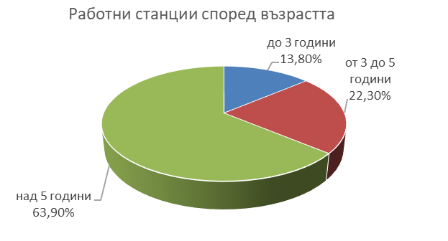
Фиг. 1 Работни станции според възрастта
61,2% от работните станции са в централната администрация, 38,7% - в териториалната администрация, а 0,1% в администрации, отчитащи дейността си пред Народното събрание.
- Сървъри – 4 208 бр., като 66,5% от тях са в централната администрация, 33,5% - в териториалната администрация. RAID контролери са налични в 12% от сървърите, което е предпоставка за минимизиране на риска от загуба на информация и подобряване на работата при извършване на определени процеси.
Разпределението на сървърите по възраст е представено на фиг. 2.
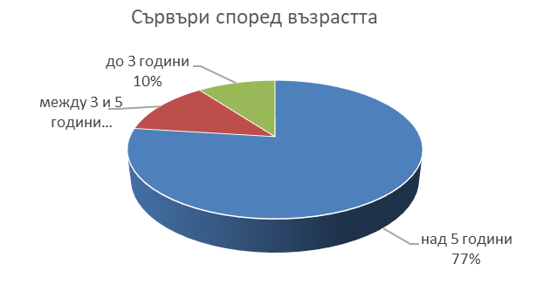
Фиг. 2 Сървъри според възрастта
Видно от фигурите, преобладаващата част, както от работните станции, така и от сървърите в администрациите са на възраст над 5 години.
- Виртуални машини – 835 бр., като 71,0% от тях са в централната администрация, 29,0% - в териториалната администрация. Увеличаването на броя на сървърите, използващи виртуализация в администрацията ще повиши значително по-пълноценното използване на техния ресурс и при необходимост ще даде възможност за инсталирането на специфичен софтуер.
- Масиви за данни – 297 бр., като 77,4% от тях са в централната администрация, 22,6% - в териториалната администрация;
- Запаметяващи устройства – 972 бр., като 58,2% от тях са в централната администрация, 41,8% - в териториалната администрация;
- Поддържащи системи – 8 812 бр., в т.ч.:
  - Системи за климатизация – 4 388 бр.;
  - Електро захранване с UPS – 1 485 бр.;
  - Електро захранване с генератор – 136 бр.;
  - Системи за видеонаблюдение – 615 бр.
  - Системи за контрол на достъпа – 391 бр.;
  - Системи за пожароизвестяване – 360 бр.;
  - Системи за пожарогасене – 27 бр.;
  - Средства за архивиране – 21 бр.;
  - Средства за гарантиране на високо ниво на отказоустойчивост – 184 бр.;
  - Други системи – 184 бр.
65,6% от поддържащите системи са в централната администрация, 34,3% - в териториалната администрация, а 0,1 % в администрации, отчитащи дейността си пред Народното събрание.
- Периферни устройства – 100 409 бр., в т.ч.:
  - Устройства за непрекъсваемо захранване – 2 563 бр.;
  - Монитори – 47 328 бр.;
  - Многофункционални устройства – 14 616 бр.;
  - Копирни машини – 2 536 бр.;
  - Принтери – 24 070 бр.;
  - Скенери – 6 065 бр.;
  - Уеб камери – 141 бр.;
  - Факс апарати – 564 бр.;
  - Устройства за мултимедия – 627 бр.;
  - Други устройства – 1 899 бр.
59,7% от периферните устройства са в централната администрация, 40,3% - в териториалната администрация. Периферните устройства обхващат
- Компютърни и комуникационни шкафове – 1 300 бр., като 64,8% от тях са в централната администрация, 35,2% - в териториалната администрация;
- Мрежови устройства – 11 205 бр., в т.ч.:
  - Устройства за IP – 968 бр.;
  - WiFi точки за достъп – 219 бр.;
  - Комутатори – 3 542 бр.;
  - Маршрутизатори – 1 325 бр.;
  - Структурни кабелни системи – 74 бр.;
  - Телефонни централи – 369 бр.;
  - Други мрежови устройства – 4707 бр.
72,5% от мрежовите устройства са в централната администрация, 27,5% - в териториалната администрация, а 0,1% в администрации отчитащи дейността си пред Народното събрание.
- Компютърни мрежи – 738 бр., като 48,2% от тях са в централната администрация, 51,5% - в териториалната администрация, а 0,3 % в администрации, отчитащи дейността си пред Народното събрание. В зависимост от използваната комуникационна среда компютърните мрежи се разпределят както следва:
  - STP кабели – 2,6%;
  - UTP кабели – 64,6%;
  - Безжични мрежи – 3%;
  - Коаксиални кабели – 2,2%;
  - Оптични кабели – 1,9%;
  - Други – 25,7%.
За отчетния период, въведените в РИР данни от АО показват промяна в обема на видовете хардуерни активи, като по-съществено увеличение се наблюдава при виртуалните машини (29,9%), поддържащите системи (13,3%), компютърните и комуникационните шкафове (8,7%).
По отношение на използваните от административните органи работни станции, сървъри и мрежови устройства се наблюдава голямо разнообразие от различни фирми производители на тези продукти. Това обстоятелство поражда риск от увеличаване на разходите за поддръжката им, намаляване на ефикасността им поради несъвместимост между продуктите на различните фирми производители.

- ОБЕЗПЕЧЕНОСТ НА АДМИНИСТРАЦИИТЕ СЪС СОФТУЕР И ЛИЦЕНЗИ

2.1. Операционни системи за работни станции
От изведените от Регистъра на информационните ресурси (РИР) налични данни 63,22% от операционните системи за работни станции са нови версии на MS Windows и 36,78% са стари версии, които вече не се поддържат от Microsoft.
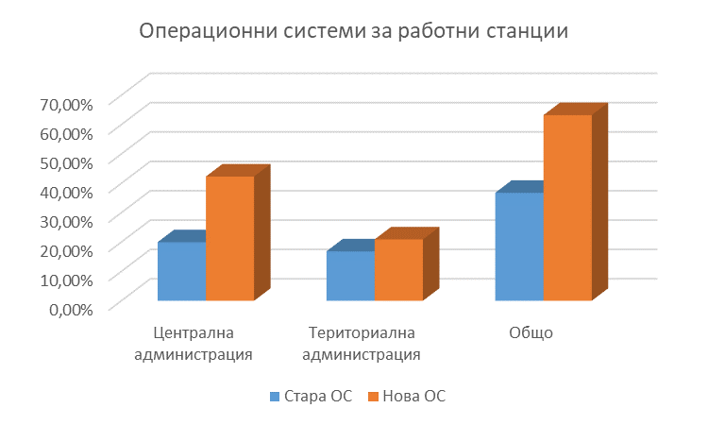
Фиг. 3 Разпределение на операционните системи за работни станции, %

2.2. Сървърни операционни системи
Наличните данни в РИР показват, че от инсталираните на сървърите в администрациите операционни системи 74,29% са различни версии на MS Windows Server и MS Еxchange Server, а 25,71% са с отворен код.
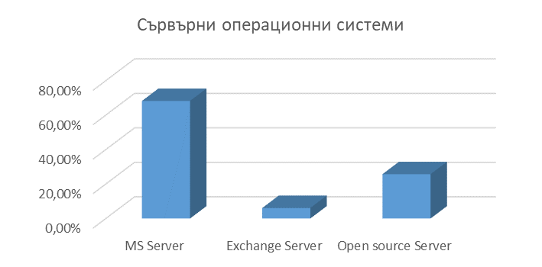
Фиг. 4 Разпределение на сървърните операционни системи

2.3. Системи за управление на Бази данни (СУБД)
В администрациите се използват различни по вид системи за управление на бази данни. Според данните в РИР най-широка е употребата на Oracle DB Сървър (57,73%). Следват IBM Informix DB Server (38,84%), MS SQL Server (0,84%) и Sybase DB Server (0,33%).
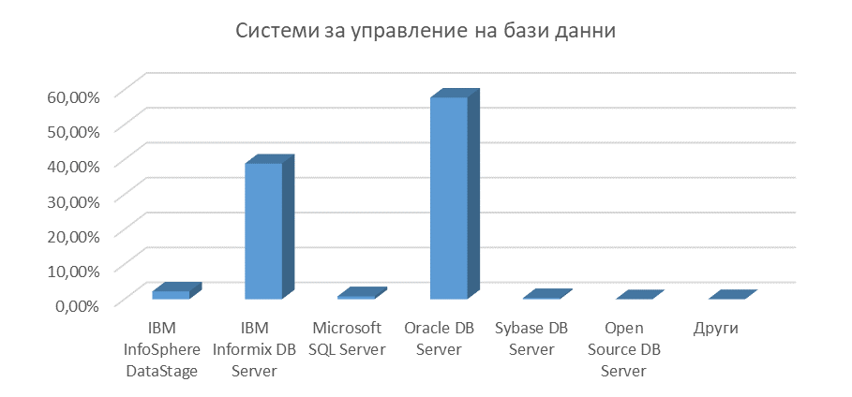
Фиг. 5 Разпределение на системи за управление на база данни, %

2.4. Разпределението на наличните офис системи и на офис продуктите, които администрациите биха желали да получат
За отчетния период около 55% от административните органи са посочили, че по отношение на продуктите в офис пакетите и антивирусния софтуер не са настъпили промени спрямо информацията, която са подали през юли 2020 г.
Анализът на данните от администрациите, които отчитат промени, показва запазване на тенденцията MS Word да е най-използваемият продукт от MS Office, следва MS Еxcel, MS Outlook и MS Power Point. Други офис пакети, които са налични в администрациите са напр. АКСТЪР ОФИС, Microsoft Skype for Business, Microsoft Visio.
Продуктите MS Word, MS Еxcel и MS Outlook са и с най-голям брой заявявания да бъдат получени от администрациите.

2.5. Разпределението на антивирусния софтуер
Според наличните данни в РИР, административните органи са осигурили инсталиране на антивирусен софтуер, като разпределението на използвания софтуер е представено на фиг. 6.
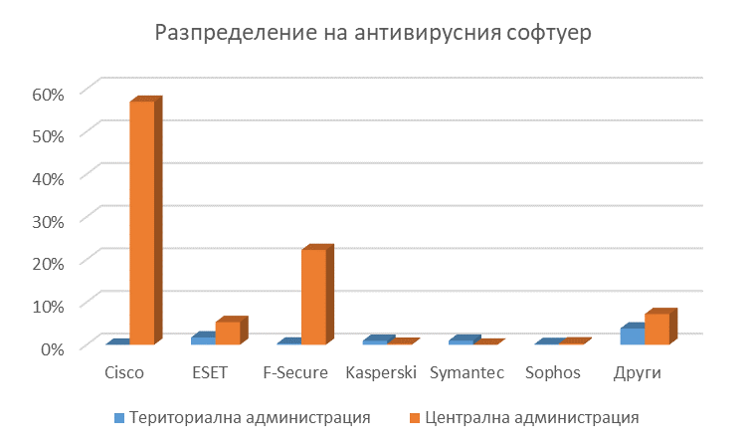
Фиг. 6 Антивирусен софтуер, използван от администрацията

2.6. Платформи за виртуализация
Данните от попълнените въпросници, потвърждават, че преобладаващата платформа за виртуализация, използвана в администрациите, и към 31.12.2020 г. е Microsoft Hyper -V, съществен е също делът на VM Ware. Използва се и платформа с отворен код: Proxmox.

- ИНФОРМАЦИОННИ СИСТЕМИ
Продължава процесът по интегрирането на информационните системи на администрациите с хоризонталните и централизираните системи на електронното управление, което изисква и необходимия бюджетен ресурс.
За подпомагане на процеса по системна интеграция с Рeшение на Министерския съвет се определиха административните органи, които при изпълнението на своите функции, свързани с дейности по системна интеграция възлагат изпълнението на тези дейности на системния интегратор. Необходимостта от възлагане на „Информационно обслужване“ АД в качеството му на системен интегратор, съгласно ЗЕУ създаде рискове пред реализацията на проектите, заложени в Пътната карта за изпълнение на Актуализираната стратегия за развитие на електронното управление 2019-2023 г., поради противоречия в прилагането на нормативната уредба. Това наложи приемането на Насоки за уеднаквяване на практиката по определяне и прилагане на дейностите по системна интеграция по чл. 7с от Закона за електронното управление.
От гледна точка на ресурсите на електронното управление информационните системи са: системи на е-управление – хоризонтални, централизирани, и системи на администрациите.

3.1. Хоризонтални системи на електронното управление
Продължават дейностите по присъединяване на администрации съгласно утвърдените „Единен модел за заявяване, заплащане и предоставяне на електронни административни услуги“ и „Модел на интеграция с хоризонтална система за електронна автентикация (е-автентикация)“, които осигуряват интеграцията на АИС на администрациите с тези системи.
Държавна агенция „Електронно управление“ поддържа в работоспособно състояние следните хоризонтални системи:
- Единен портал за достъп до електронни административни услуги (ЕПДЕАУ – www.egov.bg)
Към 31.12.2020 г. са разработени и публикувани на ЕПДЕАУ и сайта на Единния модел 439 електронни административни услуги, от които 163 са за общинска администрация, 21 са за областна администрация, 32 - за специализирана администрация, 220 - за централна администрация и 3 са разработените услуги, предоставяни от всички администрации. За заявяването им са разработени над 550 електронни форми на услугите и съпътстващите документи.
През 2020 г. ДАЕУ реализира 96 нови електронни административни услуги за централизирано заявяване, от които 20 са за общинска администрация, 27 са услугите разработени за специализирана администрация и 49 за централна администрация. Публикувана е информация за 31 нови електронни административни услуги, предоставяни децентрализирано от НАЦИД. Бяха деактивирани над 150 услуги за децентрализирано заявяване на община Столична община, Добрич, Троян, Варна, Баните, Ловеч, Пещера, поради присъединяването им към Единния модел, както и заличени в Административния регистър услуги на Министерство на културата.
Въведена е информация за такси и сроковете на 108 общински администрации.
В процес на реализация са 23 нови електронни административни услуги на следните администрации:
- Изпълнителна агенция по лекарствата - 6 ЕАУ;
- Министерство на отбраната - 3 ЕАУ;
- Изпълнителна агенция медицински надзор - 3 ЕАУ;
- Регионална инспекция по околната среда и водите - 5 ЕАУ;
- Общинска служба по земеделие - 6 ЕАУ.

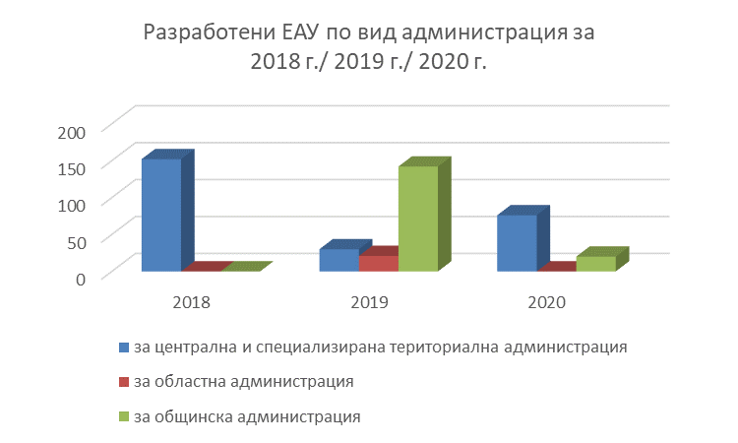
Фиг. 7 Разработени ЕАУ по вид администрация

Към 31.12.2020 г. броят на присъединените административни структури към Единния модел за заявяване, заплащане и предоставяне на ЕАУ е 187, от които 137 са общински администрации, 27 областна администрация, 16 са централни администрации и 7 са специализирани териториални администрации. Само през 2020 г. са присъединени 128 административни структури.
Прилагането на Единния модел за заявяване, заплащане и предоставяне на електронни административни услуги допринася за постигане на устойчивост на съществуващите системи на електронното управление, като същевременно се подобрява достъпът на гражданите и бизнеса до ЕАУ, включително чрез съвременни технологични средства.
- Федерирани портали в инфраструктурата на ЕПДЕАУ
Във връзка с изграждане на федерирани портали в инфраструктурата на ЕПДЕАУ е проведена комуникация с 4 общински администрации. Консултирани са представители на общините Челопеч, Златарица, Златица и Кайнарджа по въпроси, свързани със съдържанието и миграцията на текущото съдържание на интернет страниците на общините.
През 2020 г. започна разработването на 5 федерирани портала, като към 31.12.2020 г. са пуснати в експлоатация 2 от тях - на община Доспат и на община Челопеч.
- Система за електронна автентикация (е-автентикация)
През 2020 г. ДАЕУ разработи Общи условия за системна интеграция на информационни системи на доставчици на електронни административни услуги и доставчици на електронна идентичност с хоризонталната система за електронна автентикация, които определят правата и задълженията на участниците в процеса по автентикация и реда за заявяване и предоставяне на достъп до системата за е-автентикация. Общите условия са публикувани на сайта на агенцията на адрес: https://e-gov.bg/wps/portal/agency/about-us/administration-service/info-administrations/info-integration/e-auth?contentIDR=93cd0a7a-2f73-42a3-b697-5acb1e620516&useDefaultText=0&useDefaultDesc=0
През 2020 г. успешните автентикации чрез КЕП са 616 624 бр., а с облачен КЕП – 153 199 бр. За сравнение, автентикациите чрез КЕП за 2019 г. са 129 870, а с облачен – 7337. Само за декември 2020 г. през надградената система за е-автентикация 2.0 са регистрирани 51677 бр. успешни автентикации.

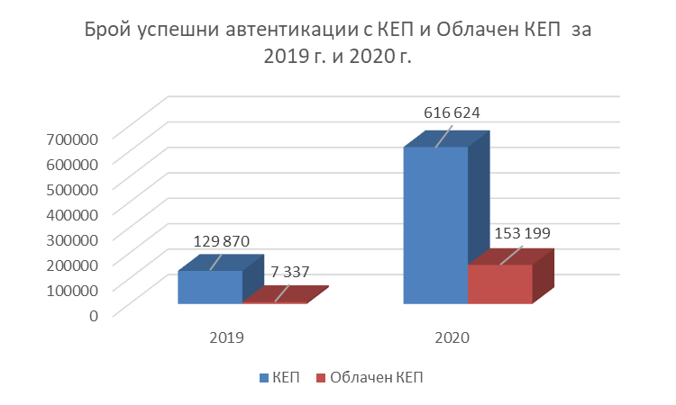
Фиг. 8 Брой заявки за автентикация
- Система за електронно плащане (е-плащане)
През 2020 г. към системата са присъединени 160 АИС клиенти, а извършените трансакции са 27 497. За сравнение – данните за 2019 г. са съответно: 69 АИС клиенти и 7 527 трансакции.
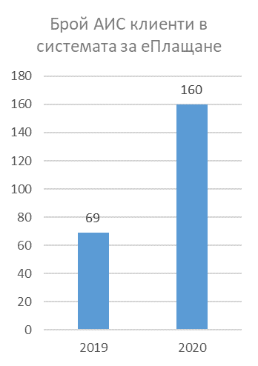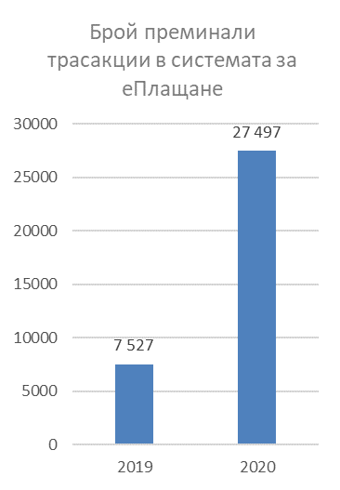
Фиг. 9 АИС клиенти и преминали трансакции в системата за еПлащане
През 2020 г. в ДАЕУ се разработиха Общи условия за присъединяване на доставчици на електронни административни услуги и доставчици на платежни услуги към Единната входна точка за електронни разплащания в държавната и местната администрация. Одобрените Общи условия са публикувани на адрес: https://e-gov.bg/wps/portal/agency/about-us/administration-service/info-administrations/info-integration/epay?contentIDR=eb9012e6-8bcb-4a2b-921e-850db72bde0a&useDefaultText=0&useDefaultDesc=0.
- Система за проверка валидността на персонален цифров сертификат (е-валидиране)
Системата за проверка валидността на персонален сертификат (е-валидиране) е средство за проверка и потвърждаване на валидността на квалифициран електронен подпис, удостоверение за време (time stamp), електронно подписан документ в реално време, както и възможност за разпечатване на електронен документ, преобразуване на съдържанието на документ на хартиен носител в електронна форма. Валидирането на удостоверението за време включва и процеса на валидиране на електронния подпис на издателя на удостоверението за време. Към системата са добавени около 700 удостоверителни (Root) сертификати от доверителния списък, администриран от Европейската комисия относно валидиране на електронен подпис. Тя е интегрирана със Системата за сигурно електронно връчване. Успешните заявки към услугата TimeStamp за периода 01.01.2020 – 30.09.2020 г. са 1 197 354.
- Система за управление на електронни форми (е-форми)
От създаване на системата в края на 2018 г. услугите са заявявани 37 569 пъти, като за 2020 г. броят на заявените услуги е 35 020.
Във връзка с изтекъл лиценз на LiveCycle на ES4 бе направен редизайн на 451 електронни форми за преминаване към версия ES2, подпечатване с печат на ДАЕУ и публикуването им в хранилището на електронни форми на ЕПДЕАУ.
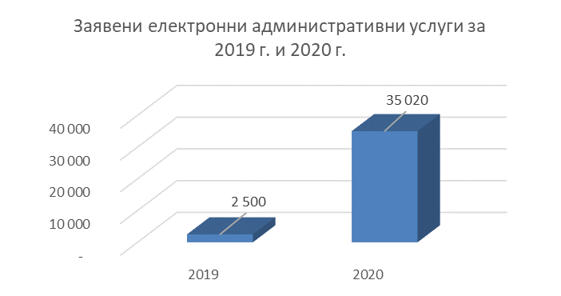
Фиг. 10 Заявени електронни административни услуги
- Автоматизирано попълване на форми
Системата за автоматично попълване на електронни форми попълва данни във форми, заявени от граждани, чрез системата за електронни форми, след изричното съгласие на заявителя. Към 31.12.2020 г. автоматично могат да бъдат попълнени приблизително 435 електронни форми. Данните, които се попълват, се вземат от следните справки, предоставени от RegiX:
  - Справка за постоянен адрес;
  - Справка за настоящ адрес;
  - Справка за физическо лице;
  - Справка за семейно положение, съпруг/а и деца.
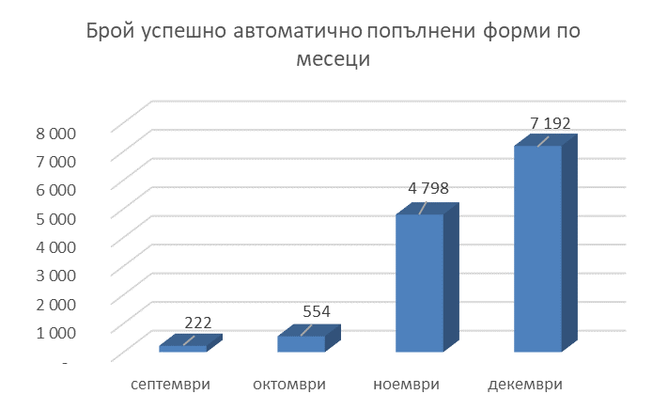
Фиг. 11 Успешно попълнени форми

- Портал за разработчици
В съответствие с чл. 7в, т. 22 от ЗЕУ и съгласно чл.61 и чл. 62 на НОИИСРЕАУ, ДАЕУ поддържа информационна система за съхранение на изходен код, включваща контрол на версиите, където се съхранява изходният код на всички проекти или части от проекти, разработени за администрацията по поръчка, отговаряща на условията на чл. 58а, т. 1 от ЗЕУ. Порталът е пуснат в експлоатация в началото на 2020 г. и към 31.12.2020 г. в него са регистрирани 17 проекта с 32 активни потребители. Той предоставя достъп до хранилището GitHub (https://github.com/governmentbg), където се прави автоматичен архив на изходния код на проектите от GitLab. Порталът за разработчици предоставя достъп до 14 проектни хранилища в хранилището за контрол на версиите GitLab с регистрирани 63 активни потребители. В GitHub се съхраняват кодовете и на проекти на администрацията от предишни години.
През отчетния период са разработени, одобрени и публикувани на официалния сайт на ДАЕУ и на ЕПДЕАУ „Общи условия за използване ресурсите на портала за разработчици и експлоатация на хранилище за изходен код“ и „Правила за предоставяне на права за управление на ресурси на портал за разработчици и експлоатация на хранилище за изходен код“.
- Система за сигурно електронно връчване (ССЕВ, е-връчване)
Към 31.12.2020 г. в Системата за сигурно електронно връчване регистрираните потребители са 107 013, от които 95 516 физически лица, 1 308 административни органи, 4 728 лица, предоставящи обществени и публични функции, и 5 461 фирми. Обменените съобщения чрез системата са общо 651 946, като за последните 30 дни на 2020 г. са 55 678.
За 2020 г. в ССЕВ са регистрирани 6 991 организации, от които 4 312 са юридически лица, а 2 679 - лица по чл. 1 ал. 1 и 2 от ЗЕУ. Отхвърлени са 3 840 грешно подадени заявления, като са изпратени уведомителни писма на заявителите и са дадени инструкции за начина на регистрация. За сравнение, през 2019 г. общият брой на регистрациите организации е бил 1051, от които 79 юридически лица и 972 лица по чл. 1, ал. 1 и 2 от ЗЕУ. Отхвърлените заявления са били 175.
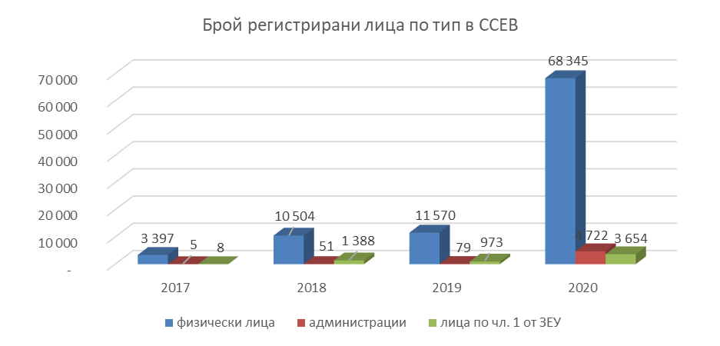
Фиг. 12 Брой регистрирани лица по типове

3.2. Централизирани системи за е-управление
Централизираните системи са предназначени да предоставят електронни услуги, които да подпомогнат администрациите в процеса по подобряване на качеството на обслужването на гражданите и бизнеса. В голямата си част те позволяват с една инсталация на системата да работят множество администрации (multi-tenant решения). На този етап функционират следните централизирани системи:
- Система за вътрешни електронни административни услуги – електронна поща.
В съответствие с чл. 47 от НОИИСРЕАУ и утвърдените „Методически указания за формиране на наименованията на домейните и поддомейните“, за 2020 г. има създадени, променени и заличени общо 150 бр. пощенски кутии на областни и общински администрации.
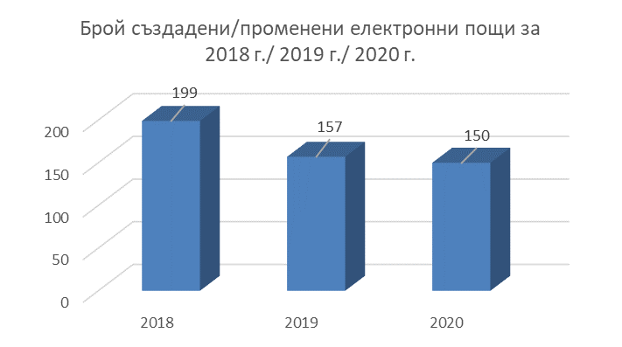
Фиг. 13 Създадени/променени електронни пощи
- Среда за междурегистров обмен на данни RegiX
През 2020 г. Средата за междурегистров обмен на данни (RegiX) беше надградена и се реализира нова функционалност всяка присъединена към нея администрация да полага електронен печат, с цел удостоверяване на извлечената информация. Реализирана бе и възможност за асинхронно извличане на данни от регистри в случаите, когато извличаната информация не е в машиночетим формат, което позволява присъединяване и на неавтоматизирани регистри към системата. Във връзка с новите функционалности на средата са изменени „Общи условия за достъп до данни от регистри на държавната администрация към Системата за обмен на справочна и удостоверителна информация“, които са в процес на съгласуване. Надградената система е разположена на ДХЧО и предстои да бъде въведена в експлоатация.
Към средата са свързани 62 основни регистъра, администрирани от 25 централни администрации - министерства и изпълнителни агенции, и са реализирани 179 видове справки към регистрите. През 2020 г. са постъпили и обработени 382 заявление за достъп до данни. Издадени са 54 протокола с 412 заповеди.
Общият брой справки за 2020 г. по данни от логове в системата на годишна база е 43 860 796 бр. Най-много справки са регистрирани към регистрите на Агенция по вписванията, Министерство на вътрешните работи и Агенция „Митници“. Най-много са извършваните справки към Търговския регистър - 11 798 989 бр., а консуматор с най-много заявки е Агенция за социално подпомагане - с 9 505 729 бр. заявки.
Подробна статистика за интензивността на достъпа до отделните регистри може да бъде намерена на интернет адрес: https://regix-service.egov.bg/statistics.xml, като информацията се актуализира ежедневно.
- Среда за електронен обмен на документи
Системата за електронен обмен на съобщения (СЕОС) продължава да се развива. Осигурено е развитието и поддръжката на Регистър на участниците към СЕОС.
Актуална информацията за електронния обмен се публикува на сайта на Държавна агенция „Електронно управление“ на адрес: https://e-gov.bg/wps/portal/agency/systems/info-systems/seos. Налични са и технически файлове, необходими при доработката на външни системи. На същия адрес се поддържа актуален списък на администрациите, участници в електронния обмен на документи.
В резултат на предприетите действия, през 2020 г. 1082 бр. администрации са реални участници в електронния обмен на документи. За малкото на брой администрации, които нямат технически ресурс да се включат чрез своите административни информационни системи в СЕОС, е създадена алтернативна (временна) възможност за осъществяване на електронен обмен на документи чрез интеграция на Системата за сигурно електронно връчване със СЕОС. Към момента тази опция се използва от 16 администрации.

3.3. Информационни системи в администрациите
Информационните системи в държавната администрация обслужват дейности, съответстващи на нормативни изисквания в компетентностите на административните органи, и се явяват важна предпоставка за автоматизиране на техните вътрешно-административните процеси и за изпълнение на оперативни дейности. Всички нововъвеждани системи следва да имат възможност за интеграция с хоризонталните и централизираните системи на електронното управление. Същите трябва да съответстват на архитектурата на електронното управление и на изискванията, заложени в ЗЕУ и в подзаконовата нормативна рамка.
Данните в ИИСДА, подадени от администрациите относно използваните от тях информационни системи, показват следното:
Администрации, които НЯМАТ внедрени информационни системи | 2019 г.  % | 2020 г.  %
Административни информационни системи/ Система за документооборот | 6.13 | 5.79
Система за управление на човешките ресурси | 30.49 | 26.75
Система за труд и работна заплата | 4.09 | 2.90
Счетоводна система | 4.60 | 1.70
Система за управление на база данни | 48.21 | 46.17
Системи за управление на документи, потоци и съдържание през WEB | 54.36 | 46.85
АИС за комплексно административно обслужване | 76.66 | 72.06
Система за правно-информационни услуги | - | 17.04
Табл. 1 Администрации, които нямат внедрени информационни системи
Систематизираните данни показват напредък по отношение внедряването на информационни системи.
Проведеното през април - май 2020 г. проучване на Световна Банка сред ИКТ директорите, представляващи 11 министерства, 12 агенции и 14 общини констатира, че въпреки усилията на ДАЕУ за налагане на най-добрите практики, общи стандарти и споделени платформи и инфраструктура, прилагането им е белязано от значителна и трайна фрагментация. Различните министерства, агенции и особено местните администрации използват различни, невинаги оперативно съвместими системи и стандарти, не винаги следвайки инструкциите на ДАЕУ. Отбелязва се дори известна съпротива срещу приемането на общи стандарти и оперативно съвместими системи отчасти от наложила се историческа инерция.
Електронното управление налага интензивен информационен обмен между администрациите. В тази връзка въвеждането на специфични вътрешно ведомствени системи е пряко свързано с възможностите за ефективен обмен на данни. То следва да бъде съпътствано от развиването на общи за администрацията политики за достъп и защита на информация във всяка фаза от жизнения й цикъл: създаване, временно съхранение, оперативен достъп, предаване, дълготрайно съхраняване и архивиране.

3.4. Нови/ надградени информационни системи в администрациите
През отчетния период са въведени или надградени няколко важни системи, както от ДАЕУ, така и от други административни органи:
- „Електронни обществени поръчки“ - Агенция за обществени поръчки.
- „Доразвитие и централизиране на порталите администрирани от органите на изпълнителната власт от сектор „Правосъдие“ за достъп на гражданите и бизнеса до информация, е-услуги и е-правосъдие“ - Министерство на правосъдието.
- „Информационна система на съдебното изпълнение (ИССИ)“, за осигуряване на централизиран електронен достъп до данни по образуването, движението и приключването на изпълнителните дела в Р България - Министерство на правосъдието.
- „Централизиран електронен портал за медиация“ - Министерство на правосъдието.
- „Създаване, надграждане и интеграция на информационни системи и регистри на НАЦИД, за подобряване на процеса по предоставяне на административни и справочни услуги“ – НАЦИД.
- „Развитие и въвеждане на Институционалната архитектура на АМ по отношение на Системата за директен достъп на търговците до европейските ИС – UUM&DS, Release 2- надграждане на модул „Управление и администриране на ИС в АМ“ (BCA IAM – СУИД/Система за Управление на Идентичностите и Достъпа/)“ – Агенция „Митници“.
- „Развитие и въвеждане на Институционалната архитектура на АМ за митнически процеси, свързани с разширяване на склада от данни (Data Warehouse) по отношение на справочно-аналитичните изисквания на целева област „Развитие на митническата информационна система – БИМИС 2020“ и по-конкретно, по отношение на МИСВ, МЗ, МИСТ и МИСИ (етап 2.2. от Концепцията за развитие на справочно-аналитична платформа на АМ)“ - Агенция „Митници“.
- „Единна информационна система на съдилищата“ (ЕИСС) - Висш съдебен съвет.
- „Електронна система за правна помощ в национален мащаб“ - Национално бюро за правна помощ.
- „Надградената информационна система на ИПА, разработване на информационни решения и актуализирана Интернет страница“ - Институт по публична администрация.
- „Изграждане и внедряване на портал за достъп до ресурси за разработка на софтуерни системи за електронно управление“ - ДА „Електронно управление“.
- „Разработване, тестване и внедряване на публичен електронен регистър на проектите и дейностите в областта на електронното управление и ИКТ в администрациите“ - ДА „Електронно управление“.
- „Единен регистър на вещите лица“ - Министерство на правосъдието.
- ЕЛЕКТРОННА ИДЕНТИФИКАЦИЯ
Със Закона за изменение и допълнение на Закона за електронното управление, в сила от 29.11.2019 г., бе изменен и допълнен чл. 5 от ЗЕУ. Изменението предвижда, че лицата по чл. 1, ал. 1 и 2 от същия закон са длъжни да осигурят възможност на гражданите и организациите при заявяването на електронни административни услуги (ЕАУ) да се идентифицират по реда на Закона за електронната идентификация (ЗЕИ) или чрез средства за електронна идентификация, определени с решение на Министерския съвет, издавани и поддържани от административни органи.
През отчетния период продължава използването на нормативно установените средства за електронна идентификация - квалифициран електронен подпис (КЕП), персонални идентификационни кодове (ПИК), издавани от Националната агенция за приходите (НАП) и Националния осигурителен институт (НОИ), както и уникален код за достъп (УКД), издаван от Националната здравноосигурителна каса (НЗОК). Посочените средства са временно решение, обусловено от липсата на Национална схема за електронна идентификация по ЗЕИ. Тяхното използване е регламентирано в параграф 5 от Преходните и заключителни разпоредби на Наредбата за общите изисквания към информационните системи, регистрите и електронните административни услуги (НОИИСРЕАУ).
Във връзка с пандемията от COVID-19 наред с изброените средства се затвърди и употребата на облачния квалифициран електронен подпис, интегриран през 2019 г. с хоризонталната система за еАвтентикация на ДАЕУ. Облачният КЕП измества познатия до момента електронен подпис от смарт картата и го „поставя“ на отдалечена сървърна платформа, като в същото време се запазва правната сила на квалифицирания електронен подпис – еквивалент на саморъчния. Чрез него се осъществява отдалечено подписване и идентификация на потребителя чрез лесно за инсталиране и употреба решение, което повишава ефективността на разходите и спестява време. Облачният КЕП дава възможност на гражданите и бизнеса да заявяват електронни административни услуги през мобилно смарт устройство по всяко време и от всяка точка на света през Единния портал за достъп до електронни административни услуги, администриран от ДАЕУ.

4.1. Електронна идентификация за нуждите на заявяване на ЕАУ
За отчетния период около 58% от административните органи са посочили, че в областта на електронната идентификация не са настъпили промени спрямо информацията, която са подали през юли 2020 г. Направеният анализ е на базата на данните, получени от останалите административни органи, които са декларирали настъпили промени. Тук следва да се отбележи, че тъй като около 34% от тези администрации не са подавали информация за предходния отчетен период, посочените от тях данни не отразяват само настъпилите промени, а цялостната картина за съответната администрация към 31.12.2020 г. В резултат на това данните отразяват по-скоро тенденциите по отношение на наблюдаваните параметри и не следва да се разглеждат като абсолютни стойности.
През отчетния период се наблюдава тенденция на леко нарастване при предоставянето на ЕАУ, за които е необходима електронна идентификация на заявителя с облачен, мобилен КЕП. Около 9% от административните органи са заявили, че предоставят ЕАУ, за които е необходима електронна идентификация на заявителя с облачен, мобилен квалифициран електронен подпис (КЕП) при приблизително 7% за първата половина на 2020 г.
Запазва се тенденцията за най-голям брой на ЕАУ, за които заявителят се идентифицира с КЕП (фиг. 1). Според данните за първата половина на 2020 г. относителният брой на ЕАУ, за които заявителят се идентифицира с ПИК, издаден от НОИ или НАП и с облачен, мобилен КЕП е приблизително еднакъв. Тази тенденция се запазва и за периода от 01.08.2020 г. до 31.12.2020 г. Наблюдаваните на фиг. 1 промени в абсолютните стойности са в резултат на различния подход при отчитането на данните от административните органи – някои от тях са посочили само стойността на промяната, други са отчели цялата наличност към 31.12.2020 г. или са повторили вече подадените за предходния отчетен период данни, а трети не са подавали информация за предходния отчетен период и сега са подали обобщена информация.
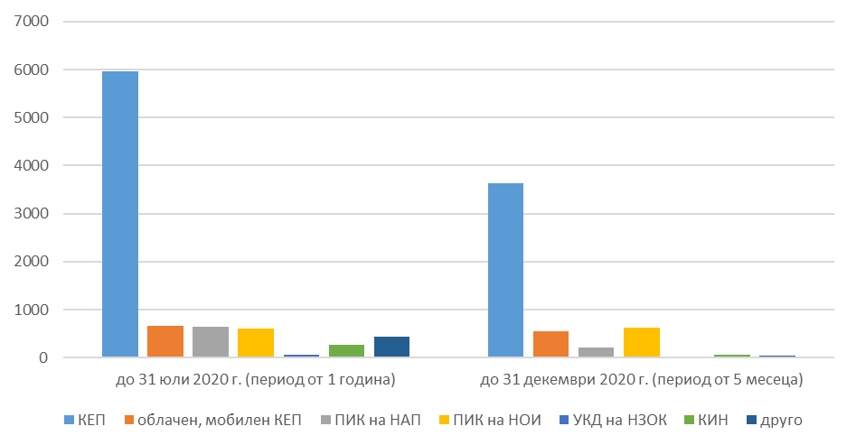Фиг. 14 Брой на ЕАУ с възможност за заявяване с различни средства за електронна идентификация
Продължава използването на средства за електронна идентификация, които не са нормативно установени, макар техният дял спрямо нормативно установените средства да намалява. Такива средства се използват най-често от общинските администрации и се издават от самите тях във връзка с конкретни техни нужди. Тук се включват най-често клиентски идентификационен номер (КИН), различни персонални идентификационни кодове и номера и много по-рядко потребителско име и парола. Тези средства за електронна идентификация не способстват за защитата и сигурността на данните, което обуславя постепенното им отпадане. Наблюдава се спад в абсолютния брой на предоставяните ЕАУ с тези средства, макар че броя на администрациите, които ги използват остава почти непроменен – около 9% за КИН към 31.12.2020 г. при 10% за предходния отчетен период.
През 5-месечния отчетен период се запазва относителният темп на нарстване на броя на ЕАУ, за които е необходима електронна идентификация на заявителя (фиг. 2). Положителната тенденция е в резултат на продъжаващия процес на интеграция на общинските администрации с хоризонталните системи на електронното управление, поддържани и развивани от ДАЕУ и в частност с Единния портал за достъп до електронни административни услуги. Анализът на данните показва, че благодарение на тази интеграция се наблюдава постепенно, макар и бавно намаляване на броя на административните органи (около 46%), които са заявили, че не предоставят ЕАУ, за които е необходима електронна идентификация на заявителя, при 50% за предходния отчетен период. По този начин се предоставя на общините възможност за достъп до разполагаем информационен ресурс в случаите, когато съответната община не разполага с достатъчно средства за цифровизация на услугите или изпитва недостиг на технически капацитет.
Единични са случаите, в които административните органи са заявили, че някои от предоставяните от тях ЕАУ през предходния период са заличени, като не са посочили причините за това.
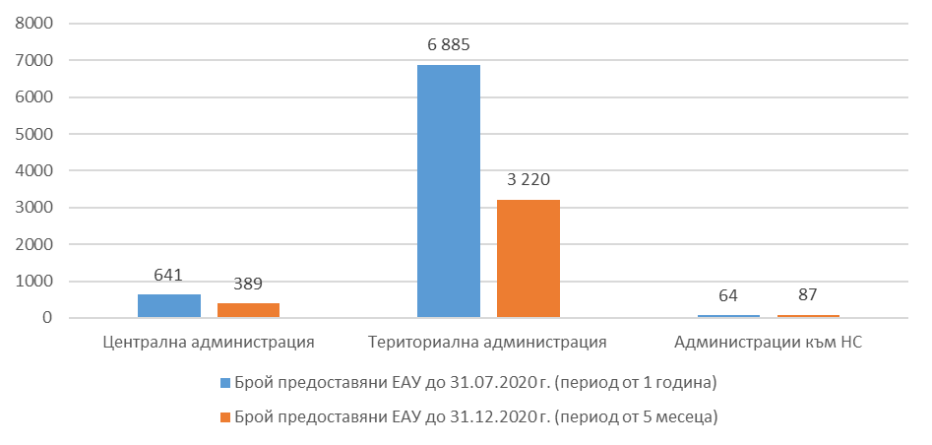
Фиг. 15 Брой на ЕАУ, за които е необходима електронна идентификация на заявителя
Администрациите са заложили и през 2021 г. внедряване на нови ЕАУ, за които е необходима електронна идентификация, по-специално с КЕП или облачен, мобилен КЕП. Така се запазва тенденцията на нарастване броя на ЕАУ с електронна идентификация с КЕП. Заложеното увеличение е с около 9% и така броят на администрациите, които са посочили, че предвиждат да предоставят нови ЕАУ, за които е необходима идентификация с КЕП или с облачен, мобилен КЕП през следващата година е около 39%.
Администрациите все още не изпълняват напълно въденото през 2020 г. с разпоредбите на чл. 5, ал. 5 от ЗЕУ задължение за вписване в Административния регистър на средствата за електронна идентификация, чрез които гражданите и организациите заявяват ЕАУ. Около 42% от администрациите, участвали в анкетата са заявили, че са изпълнили изискването, макар някои да декларират, че не предоставят ЕАУ, изискващи електронна идентификация. Около 39% не са дали отговор на въпроса и 19% са посочили, че не изпълняват изискването. Сред основните причини за неизпълнение на законовата разпоредба, наред с непредоставянето на ЕАУ,са липсата на финансиране, на техническа възможност, усложнената пандемична обстановка, актуализацията на услугите в Административния регистър и т.н.

4.2. Трансгранична електронна идентификация
С оглед задълженията на Република България, произтичащи от Регламент (EC) № 910/2014, да признава средствата за електронна идентификация, издадени в други държави членки на ЕС, ДАЕУ продължава текущата си работа по осъществяване на интеграция и последващи тестове между българския eIDAS възел и eIDAS възлите на държавите членки на Европейския съюз (ЕС), чиито схеми за електронна идентификация успешно са преминали през процес на уведомяване на Европейската комисия (нотификация) и са били публикувани в Официалния вестник на ЕС.
За отчетния период остава непроменен броят на административните органи, които са заявили, че са предоставяли ЕАУ на граждани на държави – членки на ЕС – едва 4%. Една от причините за този нисък резултат е, че администрациите не събират информация и не водят статистика за гражданството на заявителите на ЕАУ. Друга вероятна причина е, че информацията за ЕАУ, както и формулярите за заявяването им не са налични на език, различен от българския. Тук следва да се има предвид, че чрез eIDAS възела на чуждестранните граждани е осигурена техническа възможност да бъдат идентифицирани по електронен път и да заявяват услуги. Разбира се трябва да се насърчава използването на ЕАУ от чуждестранни граждани, което изисква превод на нужната информация на английски език. Някои администрации изявяват готовност да предоставят услуги на граждани на държави членки на ЕС, например с КЕП, други заявяват, че всички ЕАУ, които предоставят, са достъпни и за граждани на ЕС.
Потенциален риск е недостатъчното разбиране на административните органи относно функциите и предназначението на eIDAS възела и необходимостта от привеждане на предоставяните от тях услуги в подходяща форма за заявяване от чуждестранни граждани. Като цяло липсва информация за готовността на администрациите да интегрират предоставяните от тях услуги към eIDAS възела.
Над 95% от администрациите не предоставят ЕАУ на чуждестранни граждани. Наличната информация не може да послужи за задълбочен анализ, необходим за предприемането на целенасочени действия за предоставяне на конкретни трансгранични електронни услуги, към които има засилен интерес.
- РЕГИСТРИ, ПОДДЪРЖАНИ ОТ АДМИНИСТРАЦИЯТА
Към отчетния период 57 администрации разполагат с 120 функциониращи ключови електронни регистри и предоставят осигурен достъп на гражданите до тях. Голяма част от тези регистри са интегрирани със системата за междурегистров обмен RegiX.
Към декември 2020 г. се изпълняват 8 проекта, свързани с разработването на информационни системи и поддържането на регистри:
- „Изграждане и развитие на ИС и регистри на КРС за подобряване на дейностите по регулиране и контрол и повишаване на качеството на административното обслужване“ – Комисия за регулиране на съобщенията.
- „Дигитализация на архива на недвижимите културни ценности от световно и национално значение, изграждане на специализирана информационна система, електронен регистър и публичен портал“ – Министерство на културата.
- Разработване и въвеждане/внедряване на Националната здравна информационна система (НЗИС) – етап 1 и етап 2 – Министерство на здравеопазването.
- „Електронна система за управление работата на администрацията на омбудсмана“ - Омбудсман на Р България.
- „Разработване и прилагане на Референтна архитектура за оперативна съвместимост (РАОС) и на Информационна система за централизирано изграждане и поддържане на регистри (ИСЦИПР)“ – Агенция по заетостта.
- „Реализиране на електронни административни услуги“ - ДКИС на МВР.
- „Надграждане на основните системи на НАП за предоставяне на данни и услуги към вътрешни и външни системи“ – Национална агенция за приходите.
- „Надграждане на основните системи на Агенция „Митници“ за предоставяне на данни и услуги – БИМИС 2020 (фаза 2)“ – Агенция „Митници“
Общият брой регистри в РИР е 171, като 62% от тях са в ЦА, 37,4% - в ТА, а 0,6% - в администрации, отчитащи дейността си пред Народното събрание.

- СПОДЕЛЕНИ ИНФОРМАЦИОННИ РЕСУРСИ

6.1. Центрове за данни и Държавeн хибриден частен облак (ДХЧО)
Продължава изграждането на Държавния хибриден частен облак и защитен интернет възел за публичните услуги на електронното управление, като целта е изграждането на сигурна и защитена (високоустойчива и резервирана) облачна инфраструктура, разположена в два центъра за обработка на данни, Контролно-технически център на Електронното правителство и Център за възстановяване на данни, предоставяща инфраструктура като услуга.
В процес на изпълнение е договор с предмет „Проектиране, изграждане и пускане в експлоатация на Държавен хибриден частен облак (ДХЧО) и защитен интернет възел за публични услуги на електронното управление“. Дейността по изграждане на ДХЧО включва следните поддейности:
- Изграждане на защитен интернет възел (ЗИВ);
- Изграждане/надграждане на центрове за данни (ЦД), център за възстановяване и център за наблюдение и управление;
- Изграждане/надграждане на преносната среда.
Продължава изграждането на високоустойчива резервирана облачна инфраструктура, разположена в два центъра за данни, равностойни като инфраструктура – контролно-технически център и център за възстановяване на данни на критична информация, в случай на внезапен срив.
ДАЕУ инициира събирането на актуална информация от администрациите чрез попълване на въпросници относно промяната в нагласите и плановете им за използване на облачни технологии спрямо предишния отчет. Част от административните структури не подадоха информация в определения срок, което редуцира обхвата на анализа. Половината от административните органи, които отговориха, са посочили, че не са настъпили промени спрямо информацията, която са подали през юли 2020 г.
По отношение на използването на споделените информационни ресурси от администрациите към 31.12.2020 г. се забелязват следните промени в сравнение с предишния отчетен период:
- Допълнително: 32 администрации заявяват, че ползват облачни платформи, а 61- че не планират тяхното ползване;
- Още 83 от отговорилите административни структури определят като полезно използването на ДХЧО и хранилището за данни на ЕУ, като 12 от тях в момента ползват ДХЧО, 29 анализират възможностите за неговото ползване, а 42 също определят това като полезно в бъдеще за тяхната администрация, но все още не са направили пълен анализ;
- Декларирана е допълнителна необходимост от ресурс за съхранение на данни в ДХЧО общо от 775 ТБ, като разпределението му по вид администрация е съответно:
- 291 ТБ за централната администрация;
- 359 ТБ за териториалната администрация;
- 125 ТБ за администрацията към НС;
- 28 нови структури имат готовност за използване на текущо предоставяните от ДХЧО услуги за развойна дейност;
- Още 14 администрации подготвят информационни системи за миграция към ДХЧО, а някои от тях посочват срок за готовност;
- 14 заявяват потребност от увеличаване на предоставения обем за съхранение на критични данни в хранилището на ЕУ;
- 29 посочват, че имат готовност за използване на възможностите за съхранение на критични данни в хранилището на ЕУ ;
- 43 посочват, че имат технически възможности и експертен капацитет за използване на ДХЧО и хранилището на ЕУ.
Въпреки положените усилия за представяне на предимствата на облачните технологии и възможностите на ДХЧО, по-голямата част от администрациите не предвиждат присъединяване към ДХЧО. Като цяло администрациите продължават да нямат готовност да ползват услугите на ДХЧО и хранилището на ЕУ.
Актуалното състояние на натовареността на ресурсите в основния център за данни (ОЦД) на ДХЧО, за клъстери 1 и 2, е илюстрирано с графиките на фиг. 16, 17, 18, 19.
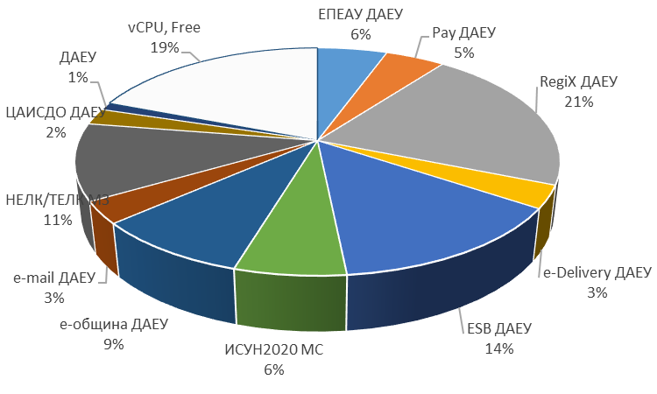
Фиг. 16 Заетост на продукционната среда в ДХЧО (за клъстер 1)

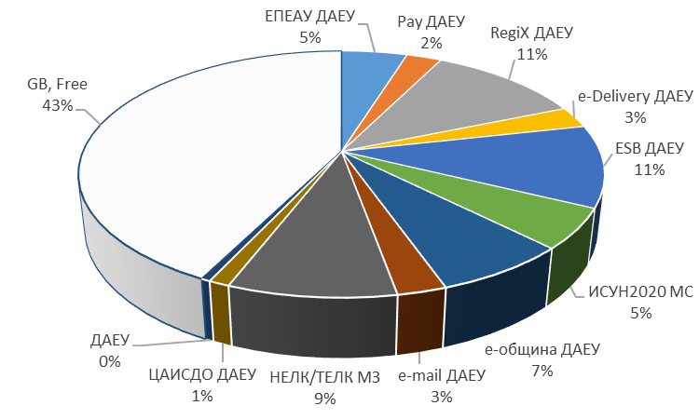
Фиг. 17 Заетост на средата за съхранение на данни в ДХЧО (за клъстер 1)
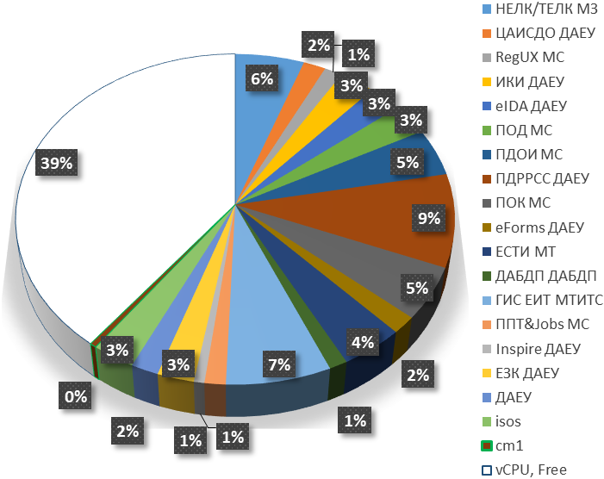
Фиг. 18 Заетост на продукционната среда в основния център за данни на ДХЧО (за клъстер 2)
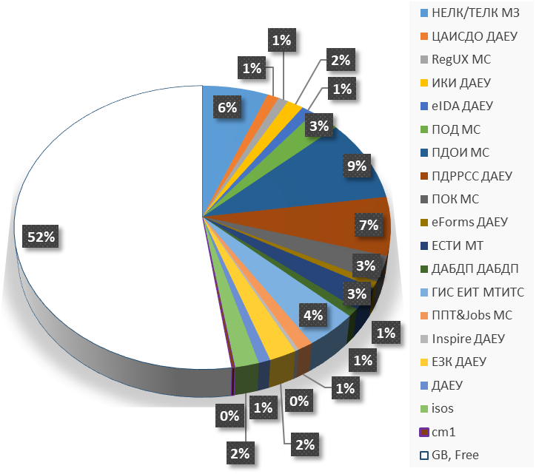
Фиг. 19 Заетост на средата за съхранение на данни в ДХЧО (за клъстер 2)
Графиките показват, че натоварването на ресурсите на ДХЧО е както следва:
За клъстер 1 на ОЦД на ДХЧО:
- 81% от наличната изчислителна мощност;
- 57% от хардуера за съхранение на данни.
За клъстер 2 на ОЦД на ДХЧО:
- 61% от наличната изчислителна мощност;
- 48% от хардуера за съхранение на данни.
В таблицата са показани системите на електронното управление, разположени в ДХЧО към момента.
№ | Система на ЕУ | Наименование | Собственик
 | ЕПЕАУ | Единен портал за електронни административни услуги | ДАЕУ
 | Pay | Портал за електронни плащания | ДАЕУ
 | RegiX | RegiX | ДАЕУ
 | e-Delivery | Система за сигурно електронно връчване | ДАЕУ
 | ESB | ESB | ДАЕУ
 | ИСУН2020 | ИСУН 2020 | MC
 | e-община | Електронни услуги общини | ДАЕУ
 | e-mail | Електронна поща области/общини | ДАЕУ
 | НЕЛК/ТЕЛК | Единна информационна система за медицинска експертиза (ЕИСМЕ) | МЗ
 | ЦАИСДО | ЦАИСДО | ДАЕУ
 | RegUX | RegUX | МС
 | ИКИ | Инвентаризация на ИКИ | ДАЕУ
 | eIDA | eIDA възел за трансграничната електронна идентификация | ДАЕУ
 | ПОД | Портал за отворени данни | МС
 | ПДОИ | Платформа за достъп до обществена информация | МС
 | ПДРРСС | Портал за достъп до ресурси за разработка на софтуерни системи | ДАЕУ
 | ПОК | Портал за обществени консултации | МС
 | eForms | Прототип на еФормите | ДАЕУ
 | ЕСТИ | Единна система за туристическа информация (ЕСТИ) и Система-регистър за настаняване (СРН) | MT
 | ДАБДП | Продукционна среда за Държавната агенция Безопасност на движение по пътищата | ДАБДП
 | ГИС ЕИТ | ГИС платформа Единна информационна точка | МТИТС
 | ППТ&Jobs | Платформа за провеждане на тестове и Портал jobs.government.bg | МС
 | Inspire | Национален портал за пространствени данни | ДАЕУ
 | ЕЗК | Единно звено за контакт | ДАЕУ
 | РОП | Регистри обществени поръчки | АОП
 | ПРБПКЕУ | Разработване на публични регистри за бюджетен и проектен контрол на електронното управление | ДАЕУ
Табл. 2 Системи на електронното управление, разположени в ДХЧО

6.2. Единна електронна съобщителна мрежа (ЕЕСМ)
През отчетния период ДАЕУ продължава да изпълнява дейности по развитие, осигуряване и поддържане на мрежовите и информационните ресурси, в това число ЕЕСМ. Продължават дейностите по присъединяването на нови абонати, повишаване на ефективността на трафика и на електронните съобщения, обезпечаването на мрежовата и информационната сигурност. Високоскоростен, надежден и сигурен пренос на данни, глас и видео през ЕЕСМ за нуждите на държавното управление и националната сигурност се осигурява в режим 365/24/7.
Използваните в ЕЕСМ съвременни технологии позволяват виртуално да се обединят в единна национална информационна инфраструктура корпоративните мрежи на министерствата и местната администрация, като се запази тяхната информационна самостоятелност, автономното им управление и се изключи всяка форма на нерегламентиран достъп до пренасяната информация. Гаранционната поддръжка ЕЕСМ се извършва от оторизирани фирми на производителя на мрежовото оборудване, а извънгаранционната – от ДАЕУ.
Към ЕЕСМ са присъединени ведомства и регионални структури, за които са изградени нови възли за достъп:
- ДКСИ;
- АПИ;
- ДАТО;
- МВР в градовете Монтана, Карнобат, Гоце Делчев, Казанлък, София, Банско, Разлог, Велинград, Панагюрище, ГКПП Кула, Правец, Варна, КАТ Силистра;
- МО в с. Безмер, Ловеч, Военна полиция;
- Национална TOLL система;
- МОСВ;
- НАП;
- МЗ Изпълнителна агенция „Медицински надзор“;
- МРРБ София;
- АПИ София;
- Община Елин Пелин;
- Окръжен съд Елин Пелин;
- ГДО;
- Районен съд Сандански, Етрополе, Габрово, Царево, Свиленград;
- Агенция Морска администрация;
- Прокуратура Велинград;
- ИПА – гр. Враца, Монтана;
- Столична община - Аварийна помощ и превенция;
- ЦСМП - Ловеч и Търговище;
- МТИТС - София и увеличаване на капацитета на комутатора за ИО;
- ГДИН – Враца, Разлог, Петрич, Сандански, Ловеч;
- Областна администрация – Враца;
- Държавен архив – Кюстендил;
- ДП ССВ;
- Министерство на културата и НИКНК;
- Прокуратура на Р България;
- Министерство на правосъдието;
- СОСП София 3;
- Силистра - РУСО, Главна инспекция по труда, Агенция по вписванията.
Към Единната електронна съобщителна мрежа са присъединени общинските администрации Ботевград, Етрополе, Правец, Елин Пелин, Разлог, Сандански, Труд, Граф Игнатиево.
Изградени са нови комуникационни услуги по пристигнали заявки от държавни структури и ведомства, като НОИ, МВР, ДАТО, АКСУ, ДНСК, ГДО, ОС, РС, ВСС, ВАС, МО, ДА, Морски администрации Варна, Бургас и Русе, МФ, ГДИН, ИПА, ГВА, БНТ, НСИ, обсерватория Рожен. Провизирана е услуга за нуждите на ВСС за привързване на Районните, Окръжните и Военни съдилища в страната към системата ЕИСС.
Увеличен е капацитетът на мрежата към следните сегменти и ведомства: ВАС, ДНСК, Информационно обслужване, Народно събрание, Министерство на правосъдието, Сметна палата, МОСВ, НСС на 1Gbps. Направленията Смолян – Кърджали, Пловдив – Асеновград - Смолян на 10Gbps.
Направено е проучване за изграждане на комуникационна свързаност към общините в „сиви“ и „черни“ зони.
През отчетният период са сключени и са в процес на изпълнение три нови договора за „Доставка, монтаж, конфигуриране и въвеждане в експлоатация на комуникационно оборудване в три обособени позиции“:
- Обособена позиция № 1 Договор № 109/07.12.20 г. „Доставка, монтаж, конфигуриране и въвеждане в експлоатация на комуникационно оборудване. Увеличаване на преносния капацитет между ГОВ и агрегиращите възли на територията на град София за ползване на услугите от ДХЧО“.
- Обособена позиция № 2 Договор №103/04.12.20 г. „Доставка, монтаж, конфигуриране и въвеждане в експлоатация на комуникационно оборудване. Ъпгрейд на главен опорен възел и обособяване на агрегиращ. Осигуряване на оборудване в агрегиращите възли за предоставяне на преносен капацитет 10Gbps на потребителите на ЕЕСМ на територията на град София и за ползване на услугите от ДХЧО“.
- Обособена позиция № 3 Договор № 105/04.12.20 г. „Доставка, монтаж, конфигуриране и въвеждане в експлоатация на комуникационно оборудване. Увеличаване на преносния капацитет между агрегиращите възли на територията на град София за ползване на услугите от ДХЧО“.

6.3. Хранилище за данни на електронното управление
Хранилището за данни на електронното управление е разположено в Основния център на електронното управление и е в експлоатация от април 2019 г. и е напълно работоспособно. Съгласно утвърдена процедура административните структури, които са първични администратори на критични бази данни и регистри, могат да съхраняват допълнителни резервни копия на критичните си данни.
Организациите, които трансферират данни в хранилището, са представени в следната таблица:
№ | Организация | Технология | Резервиран капацитет
1 | Агенция по вписванията | Data Domain | 64 TB
2 | Държавен фонд „Земеделие“ | Data Domain | 16 TB
3 | Областна администрация Кърджали | Quantum Dxi | 1 TB
4 | Областна администрация Пловдив | Quantum Dxi | 1 TB
5 | Областна администрация Хасково | Quantum Dxi | 1 TB
6 | Областна администрация Сливен | Quantum Dxi | 1 TB
7 | Община Хасково | Quantum Dxi | 1 TB
8 | Агенция по заетостта | Quantum Dxi | 1 TB
 |  | Общо: | 86 TB
Табл. 3 Организации, които трансферират данни в хранилището
Беше установено, че е необходимо да бъдат закупени допълнителни хардуерни устройства за използване на хранилището от ДАЕУ, които да бъдат инсталирани и конфигурирани в инфраструктурата на всеки потребител. Съгласно плановете за развитие на хранилището и в съответствие със заявената от администрациите необходимост, ДАЕУ закупи и инсталира устройства за съхранение на данни, както следва:
№ | За ведомство | Устройство за съхранение на данни-ТБ
1 | ГД ГРАО | Fujitsu ETERNUS C800 SCALE-99
2 | Агенция геодезия, картография и кадастър | Fujitsu ETERNUS C800 SCALE-99
3 | Агенция „Митници“ | Fujitsu ETERNUS C800 SCALE-99
4 | Национален осигурителен институт | Fujitsu ETERNUS C800 SCALE-170
Табл. 4 Закупени и инсталирани устройства за съхранение на данни
- ПРЕДОСТАВЯНЕ НА ЕЛЕКТРОННИ АДМИНИСТРАТИВНИ УСЛУГИ
Безпроблемното и удобно за потребителите предоставяне на услуги е мерило за ефективната публична администрация и изисква внимателна оптимизация и реинженеринг на процесите на бек-офис преди изграждането на нови информационни системи и приложения за електронни услуги. Огромни са възможностите за повишаване на ефективността на държавното управление и модела на предоставяне на публични услуги в посока превръщането на взаимодействието между гражданите и бизнеса с държавата по електронен път в основния и предпочитан способ. Част от тях са по отношение на намаляване на броя на административните услуги и премахване на излишните, както и остарелите да бъдат заменени или допълнени от по-интелигентни решения.

7.1. Състояние на електронните административни услуги
Съгласно информацията, съдържаща се в Интегрираната информационна система на държавната администрация (ИИСДА), администрациите, предлагащи електронни административни услуги са 305 от общо 583, отчели се администрации. Общият брой услуги вписани в Административния регистър към 31.12.2020 г. е 38 310, като посочените от ниво 3 и 4 са 4 732. Според справка от ИИСДА, броят услуги, предоставяни на ниво 3 или ниво 4 към началото и края на отчетния период, е показано на фигура „Брой услуги от ниво 3 или ниво 4“.
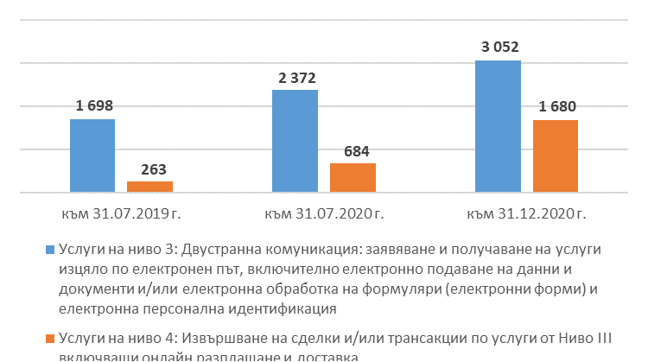

Фиг. 20 Брой услуги от ниво 3 или ниво 4 по години
Въпреки значителното увеличение от 55% за 5 месеца на предоставяните услуги от нива 3 и 4, техният дял остава само 12% от общия брой предоставяни услуги.
Последното социологическо проучване определя качеството на електронните административни услуги като добро (43%). Нивата на удовлетвореност от електронните услуги намаляват когато потребителите трябва да решат своя потребност чрез повече от една електронни услуги, да четат дълги текстове с описание на услугата и да следват подробни инструкции как да използват или кандидатстват за услуги онлайн.

7.2. Достъпност и използваемост на сайтовете
Интернет страниците и порталите на държавните администрации трябва да подобряват, насърчават и реализират взаимодействието на административните органи и организации в Република България с гражданите и бизнеса - потребители на административни услуги и информация. Администрациите проектират, създават, поддържат и актуализират своите интернет страници, спазвайки единна рамка за институционална идентичност, която гарантира, че интернет страниците и порталите на администрациите в Република България са ориентирани към потребителя и са с безпрепятствен, пряк и постоянен достъп, ясна навигация и съдържание.
Лицата по чл. 1, ал. 1 и 2 от ЗЕУ следва да осигуряват достъпност на съдържанието на своите интернет страници и мобилни приложения в съответствие с приложимите хармонизирани стандарти, части от тях или технически спецификации. Стандартът, който трябва да се постига като минимум е EN 301 549 V2.1.2 (2018-08) (WCAG 2.1, ниво на достъпност АА).
Във връзка с изпълнението на задълженията на ДАЕУ по наблюдение и контрол на достъпността, през септември беше одобрена „Методология за наблюдение и проверки на достъпността на съдържанието на интернет страниците и мобилните приложения“, в съответствие с която стартираха проверки за достъпността на уебсайтовете на лицата по чл. 1, ал. 1 и 2 от ЗЕУ.

7.3. Единна цифрова платформа за предоставяне на достъп до информация, процедури и услуги за оказване на помощ и решаване на проблеми
С приемането на Регламент (ЕС) 2018/1724 на Европейския парламент и на Съвета от 2 октомври 2018 г. за създаване на Eдинна цифрова платформа за предоставяне на достъп до информация, до процедури и до услуги за оказване на помощ и решаване на проблеми и за изменение на Регламент (ЕС) № 1024/2012 (Регламента), Република България, като държава - членка на Европейския съюз, следва да участва активно в изграждането на единна входна точка за достъп до онлайн информация, административни процедури и услуги за оказване на помощ и решаване на проблеми, необходими на гражданите и предприятията, за да се движат в рамките на ЕС и да извършват търговия, да се установяват и да разширяват стопанската си дейност в друга държава членка.
Във връзка с практическата реализация на ангажиментите на Република България по Регламента, са извършени следните дейности:
1. Сформирана е работна група с представители на над 50 административни органа в Република България. Основната цел на утвърдения със Заповед на председателя на Държавна агенция „Електронно управление“ екип е предоставяне на актуална, пълна и вярна информация относно:
- предвидените в националното право задължения, права и правила по различни теми от житейски характер, изчерпателно изброени в Приложение I на Регламента;
- онлайн и офлайн процедури и хипервръзки, установени на равнището на Съюза или на национално равнище, изчерпателно изброени в Приложение II на Регламента;
- хипервръзки към услуги за оказване на помощ и решаване на проблеми, изчерпателно изброени в Приложение III на Регламента.
За реализирането на тези изисквания на Регламента (чл. 2, ал. 2), се взе решение информацията по изложените в Приложение I, II и III на Регламента теми, да бъде поставена на Единния портал за достъп до електронни административни услуги – www.egov.bg. Към настоящия момент са изпълнени разпоредбите относно публикуването на предоставената от компетентните органи информация за областите в Приложение I, II и III на Регламента.
2. Информацията, посочена в Приложение I, II и III на Регламента, е подготвена и предадена към Европейската комисия за превод на английски език, съгласно изискванията на чл. 12 Регламента. След получаването на преводите същата ще бъде публикувана в английската версия на www.egov.bg.
3. За подобряване качеството на информацията, публикувана на www.egov.bg, съгласно чл. 9, чл. 10 и чл. 11 на Регламента, както и за измерване нагласите на потребителите, е приет Регламент за изпълнение (ЕС) 2020/1121 на Комисията от 29 юли 2020 г. относно събирането и споделянето на статистически данни за потребителите и обратна информация от потребителите относно предлаганите от единната цифрова платформа услуги в съответствие с Регламент (ЕС) 2018/1724 на Европейския парламент и на Съвета (Регламента за изпълнение). Съгласно изискванията на Регламента за изпълнение, се предвижда събиране на данни за удовлетвореността на гражданите/бизнеса от представената информация, услуги и хипервръзки за оказване на помощ и решаване на проблеми.
Във връзка с изпълнение на Регламента, е поставено изискване към държавите членки и Комисията да насърчават осведомеността за платформата и използването ѝ от гражданите и предприятията и да гарантират, че платформата и осигуряваните от нея информация, процедури и услуги за оказване на помощ и решаване на проблеми са видими за обществеността и са лесни за намиране чрез публично достъпни търсачки (чл. 23 от Регламента). Предвид това Европейската комисия стартира трифазна програма, която ще бъде реализирана следващите няколко години, като за постигане на целите за популяризиране на Единната цифрова платформа през 2021 г. предстои да се реализират онлайн събития (роудшоу) във всяка една държава членка. За провеждането на роудшоуто в Република България е определена датата 19 май 2021 г.
За целите на обмена на удостоверителни документи за онлайн процедурите, изброени в приложение II на Регламента, до 12 юни 2021 г. предстои да се приеме акт за изпълнение, в който се определят техническите и оперативните спецификации на техническата система за автоматизиран обмен на удостоверителни документи между компетентните органи в различни държави членки.

УКРЕПВАНЕ НА МРЕЖОВАТА И ИНФОРМАЦИОННАТА СИГУРНОСТ (МИС)
Дистанционната работа в условията на извънредно положение е новост за много от българските администрации. Работещите от домовете си служители могат да представляват повишен риск, тъй като се оказват извън обхвата на защитните средства, използвани в административните мрежи. Важен фактор за повишаване на сигурността е и личната организация на всеки служител. Мрежите и информационните системи са взаимосвързани и предвид глобалния характер на интернет, много инциденти в областта на мрежовата и информационна сигурност надхвърлят националните граници.

- СЪСТОЯНИЕ НА МРЕЖОВАТА И ИНФОРМАЦИОННАТА СИГУРНОСТ
За целите на настоящия отчет бяха анализирани данни от Регистъра на информационните ресурси. Важно е да се отбележи, че изключително малък брой администрации са попълнили своята информация – налични са данни само за 97 администрации. Количеството на наличните данни не се е променило спрямо предходния отчетен период. Данните обхващат част от изискванията за минималните мерки за мрежова и информационна сигурност, които са разписани в Наредбата за минималните изисквания за мрежова и информационна сигурност.
Информация в Регистъра на информационните ресурси за: | % на администрациите, за които има налични данни
Наличие на огледални центрове | 6,19%
Наличие на Data Recovery центрове | 9,28%
Наличие на средства за архивиране | 71,13%
Наличие на процедури за възстановяване при частична или пълна загуба на IT услуга | 60,8%
Наличие на разработени и утвърдени правила | 73,19%
Извършена оценка на риска | 46,39%
Наличие на инвентарни списъци на наличните IT активи | 87,62%
Наличие на план за действия при инциденти | 74,22%
Наличие на служител/звено, отговорно за мрежовата и информационна сигурност | 75,25%
Табл. 5 Налични данни в Регистъра на информационните ресурси
За спазването на законоустановените мерки се извършват проверки от ДАЕУ.
Въпреки че съществуват общи черти между подлежащите на решаване предизвикателства и проблеми, администрациите се различават по мерки и механизми за гарантиране на сигурността и устойчивостта, както и по нивото на експертни знания и готовност. За периода от 01.08.2020 г. до 31.12.2020 г. са извършени 10 оценки съобразно Методика и правила за извършване на оценка за съответствие с мерките за мрежова и информационна сигурност, определени с Наредбата за минималните изисквания за мрежова и информационна сигурност (НМИМИС) и Годишната програма за проверки по чл. 36, ал. 4 от НМИМИС. Средният резултат от извършените оценки е 64,32%. Резултатите показват, че по-голяма част от анкетираните администрации са привели документацията си съобразно изискванията на Наредбата – те имат разработени вътрешни правила и са направили преглед на адекватността на предприетите мерки през последната година. Все още се наблюдават проблеми при класификацията на информацията, като най-големият проблем е, че класификацията не е приложена върху всички ресурси, които участват в създаването, обработването, съхраняването, пренасянето и унищожаването й. Друг проблем, който се наблюдава е, че не са проведени инструктажи за повишаване на вниманието им по отношение на мрежовата и информационната сигурност за период от една година назад от датата на настоящото оценяване на служителите. Повишаването на информираността на служителите ще повиши бдителността и компетенциите им и това ще допринесе за намаляване на инцидентите в организацията. Всички анкетирани институции имат инсталиран антивирусен софтуер, които регулярно се актуализира. Наблюдава се и повишаване на сигурността на уебсайтовете на институциите, като голяма част от тях са приложили изискванията на законодателството. Всичко е и нивото на физическа защита на системите – от пожар, наводнение, физически достъп и др. При всички анкетирани администрации се прави регулярно резервно копие на информацията.
В периода август 2020 г. – декември 2020 г. Националният екип за реагиране при инциденти с компютърната сигурност констатира непрекъснато усложняване на обстановката в киберсигурността на страната. По данните от статистиката, която се води от Националният екип за реагиране при инциденти с компютърната сигурност, са регистрирани 1 186 сигнала. От тях като инциденти, съгласно таксономията на Европейската агенция за киберсигурност – ENISA, са регистрирани 856 бр., което представлява леко увеличение спрямо същия период през изминалата година.
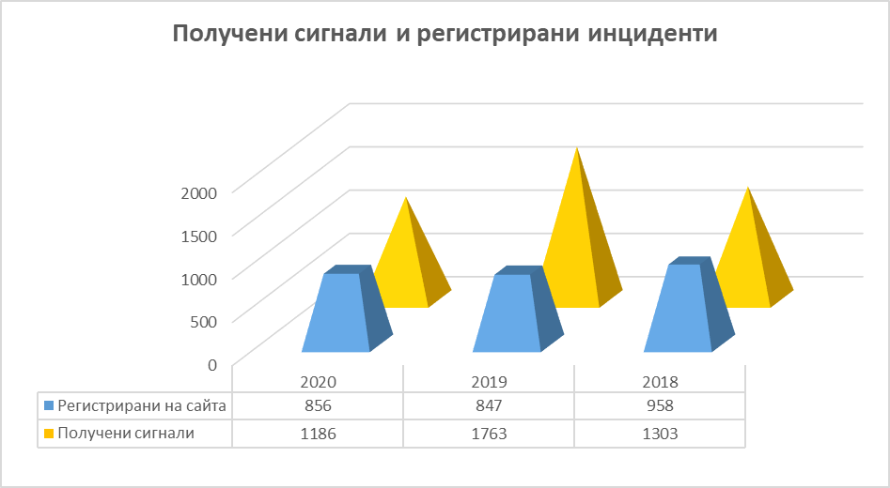
Фиг. 21 Получени сигнали и регистрирани инциденти
И през настоящия отчетен период най-често срещаните причини за инциденти остават измама (phishing) и зловреден код. За даване на указания и препоръки за разрешаването на инциденти и за преустановяването на нарушения Националният екип за реагиране при инциденти с компютърната сигурност е подготвил и изпратил над 7 452 е-мейла. На графиките по-долу са показани видовете регистрирани инциденти за отчетния период и сравнение за същия период за последните три години.

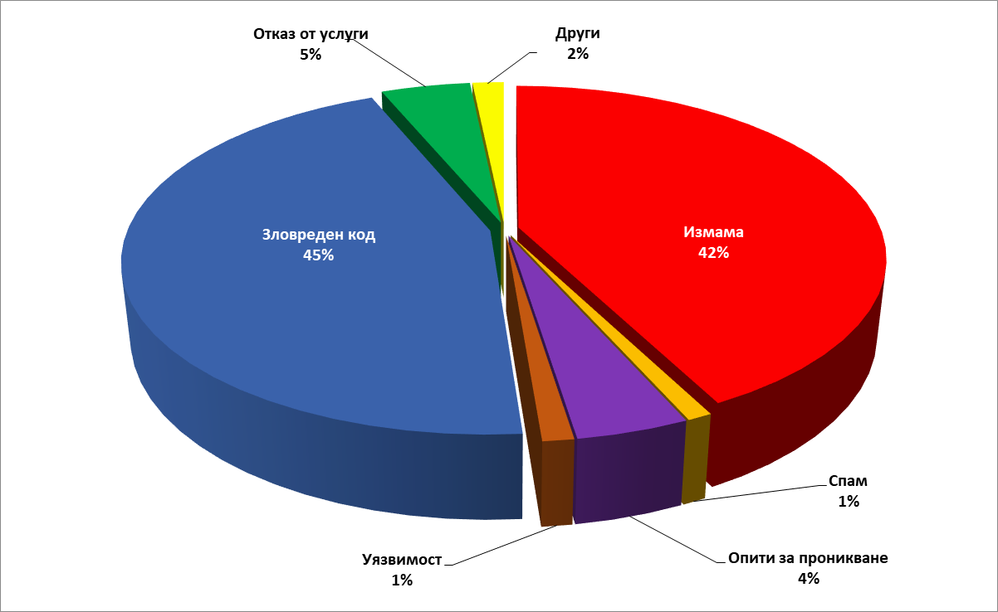
Фиг. 22 Видове регистрирани инциденти за периода 01.08.2020 г.-31.12.2020 г.

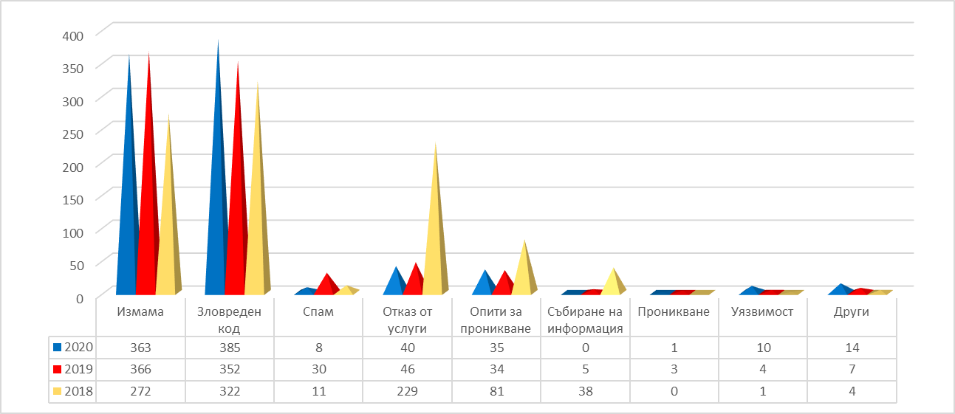
Фиг. 23 Сравнителни данни за видовете атаки през периода август-декември 2018 г., 2019 г. и 2020 г.
Държавно спонсорирани хакерски групи, продължават да се насочват към субекти в държавите - членки на ЕС, в т.ч. и България, с цел придобиване на чувствителна информация и създаване на условия за намеса върху поддържаната политика. Най-значимите атаки на тези хакерски групи са насочени към мрежови устройства като рутери, комутатори, защитни стени, мрежово базирани системи за откриване на прониквания (Intrusion Detection System), разположени в мрежите предимно на правителствени и частни организации, ръководители на обекти от критичната инфраструктура и доставчици на достъп до интернет (ISP), които поддържат тези сектори. По данни на Националния екип за реагиране при инциденти с компютърната сигурност, за отчетния период има засегнати 146 926 IP адреса, което е с близо 50% по-малко от 2019 г. В таблицата по-долу са представени данни за последните три години, които включват брой засегнати IP адреси и съответно брой изпратени мейли.
 | 2020 | 2019 | 2018
Засегнати IP адреси | 146926 | 330637 | 343580
Изпратени мейли | 7452 | 10083 | 6762
Табл. 6 Сравнителни данни за брой засегнати IP адреси и брой изпратени мейли през периода август - декември 2018 г., 2019 г. и 2020 г.
Продължаващата извънредна ситуация, която се създаде около пандемията COVID-19, промени изцяло стила на работа на всички, което наложи използването на допълнителни мерки за сигурност и защита от кибератаки. Увеличиха се драстично фишинг сайтовете свързани с COVID-19 и използването на уязвимости в софтуерите за организиране и провеждане на онлайн срещи и обучение, както и в софтуерите за отдалечен достъп. В много случай това бе използвано за разпространение на злонамерен софтуер от типа „рансъмуер“, което доведе до сериозни проблеми в работата на администрациите.
Националният екип за реагиране при инциденти с компютърната сигурност ежемесечно в изпълнение на проактивните си действия изпраща бюлетин до служителите в публичната администрация, отговарящи за мрежовата и информационната сигурност. Бюлетинът съдържа статистика на инцидентите за предходния месец, актуална информация и препоръки за добри практики.

- МЕРКИ ЗА ПОВИШАВАНЕ НИВОТО НА МРЕЖОВАТА И ИНФОРМАЦИОННАТА СИГУРНОСТ
Държавна агенция „Електронно управление“, в ролята си на Национален компетентен орган за административните органи и сектора „Инфраструктури на финансовия пазар“, упражнява контрол за спазване на изискванията на Закона за киберсигурност и Наредбата за минималните изисквания за мрежова и информационна сигурност. Продължава и извършването на оценки за съответствие с изискванията, съобразно Методика и правила за извършване на оценка за съответствие с мерките за мрежова и информационна сигурност, определени с Наредбата за минималните изисквания за мрежова и информационна сигурност.
Във връзка с повишаване на нивото на мрежовата и информационна сигурност в ДАЕУ се изпълняват три проекта. В резултат на изпълнение на дейностите по проект „Изграждане, развитие и гаранционна поддръжка на елементи от национална система за киберсигурнoст“, финансиран по фонд „Вътрешна сигурност“, са изготвени технически спецификации и документации за обявяване на обществени поръчки за информация и публичност и по основната дейност от проекта. По проект „Изграждане на капацитет и подобряване на услугите, предоставяни от CERT България“ /Capacity Building and Services Enhancement of CERT Bulgaria (CBSEC-BG), финансиран по програма „Механизъм за свързване на Европа“ (МСЕ), е проведена процедура за избор на изпълнител и е сключен договор. Изготвени са технически спецификации по дейностите от проекта, а именно за оборудване на две лаборатории за Forensic анализ и Malware анализ, оборудване на зала за учения, присъединяване към платформата MeliCERTes, изграждане на национална CSIRT мрежа и разработване на система за наблюдение и съхранение на материали, свързани с мрежата и информационната сигурност. По проект „FORESIGHT - Усъвършенствана симулационна платформа за киберсигурност за обучение в авиационната, морската и Powergrid средата“, финансиран по програма „Хоризонт 2020“, ДАЕУ участва в регулярните седмични срещи по работни пакети WP2, WP4 и WP9 и в разработването на документите, в които CERT-BG има заявено участие.
За отчетния период, по отношение на повишаване на нивото на мрежовата и информационна сигурност, в ДАЕУ се извършиха следните дейности:
- Изработени бяха механизъм и методиката за сканиране за уязвимости и оценка на сигурността на web сайтове, предоставящи електронни услуги.
- Извършиха се 14 сканирания за уязвимости в web сайтове и сървъри с публични IP адреси.
- Изготвени бяха 14 доклада с констатирани уязвимости в web сайтове и сървъри с публични IP адреси и препоръки за отстраняването им.
- Участие в 2 международни киберучения.
- Участие в изготвянето на „Оценка на заплахите от организирана престъпност в България“ към Центъра за изследване на демокрацията.
- Изготвени и изпратени бяха специални Указания за повишаване нивото на МИС при работа отдалечено във връзка със създалата се епидемиологична обстановка.
- Поддръжка на регистър на Операторите на съществени услуги по чл. 6 от Закона за киберсигурност.
- Поддръжка на списък на извършените оценки за мрежова и информационна сигурност, съгласно изискванията на Методика и правила за извършване на оценка за съответствие с мерките за мрежова и информационна сигурност, определени с Наредбата за минималните изисквания за мрежова и информационна сигурност.
- Участие в 11 уебинари, организирани от ЕК във връзка с предстоящите промени в Директива (EС) 2016/1148 на Европейския парламент и на Съвета от 6 юли 2016 година относно мерки за високо общо ниво на сигурност на мрежите и информационните системи в Съюза.
- Попълване на 5 бр. анкети на ЕК във връзка с промените на Директива (EС) 2016/1148 за МИС от името на НКО, НЕЗК, НЕРИКС и ДАЕУ.
- Попълнена годишна анкета COVID-19 състоянието на киберсигурността в страната, за целите на Cybersecurity Index на Международния съюз далекосъобщения.

ЧОВЕШКИ РЕСУРС В ИКТ
В хода на подготовката на настоящия отчет, ДАЕУ инициира валидиране на събираната допълнителна актуална информация от администрациите относно служителите, които по длъжностна характеристика имат преки задължения по изграждане, развитие и поддръжка в областта на информационните технологии (мрежи и системи), в това число мрежовата и информационната сигурност, тяхното разпределение по длъжности и възнаграждение. Въпросниците по отношение на заетите по служебно правоотношение младши, старши, главни и държавни експерти и заетите по трудово правоотношение, както и за незаетите работни места, с които администрациите предоставяха информация за предходния отчетен период (01.08.2019 до 31.07.2020 г.), послужиха за деклариране на запазване на състоянието и към 31.12.2020 г. Подаване на информация бе необходима само при настъпила промяна за отчетния период.
Бяха получени отговори от 325 администрации. Обобщените данни показват, че общата численост на заетите в областта на ИКТ, включително мрежовата и информационната сигурност, по-скоро се е запазила в сравнение с юли 2020 г., а на места дори леко се е повишила.
Запазват се и процентите в частта, в която администрации са заявили, че поради невъзможност за изграждане на собствен административен капацитет в областта на ИКТ, са делегирали експлоатационната поддръжка на информационните си системи или част от нея на външни изпълнители чрез договори с физически или юридически лица.
Анализите на получените от администрациите данни, относно възнаграждението на служителите в областта на ИКТ, сочат, че нивата на заплатите са се запазили, а там където се наблюдава повишение е в резултат на пандемията от COVID-19. С Постановление № 240 от 31 август 2020 г. за допълнение на Наредбата за заплатите на служителите в държавната администрация, приета с Постановление № 129 на Министерския съвет от 2012 г. във връзка одобрени от правителството социално-икономически мерки за отговор на епидемичната криза бе определено увеличаване с 30% на разходите за персонал на администрации, които са натоварени с дейности по овладяване на пандемията и последствията от COVID-19, включително за служители на първа линия. Това са администрации, в които основните заплати на служителите (вкл. заетите в областта на ИКТ) са по-ниски в сравнение с други институции, в дисонанс с обема на отговорностите им и прекия риск за здравето.
В заключение може да се каже, че предизвикателството от пандемията COVID-19, само потвърди нуждата от повишаване на капацитета на служителите, отговарящи за ИКТ, което е от основно значение за успешната реализация на политиката за електронно управление, за информационната сигурност и за изграждането на ефективна цифрова администрация. Много технологични промени, за чиято нужда се говори от десетилетия, се наложи да станат факт за броени дни.
С навлизане на новите технологии в работата на администрацията, привличането и задържането на специалисти в областта на ИКТ е ключово. А това от своя страна ще намали и делегирането на експлоатационната поддръжка на информационните ресурси на външни изпълнители.

КООРДИНАЦИЯ И КОНТРОЛ НА ИНФОРМАЦИОННИТЕ РЕСУРСИ
- КООРДИНАЦИЯ
Междуинституционалното взаимодействие за координиране на изпълнението на мерките и дейностите, свързани с електронното управление, се осигурява от следните съвети:
- Експертен съвет за интеграция на информационните ресурси към председателя на ДАЕУ. Основните дейности на Експертния съвет за интеграция на информационните ресурси са свързани с оперативно подпомагане на изпълнението на държавната политика по е-управление, планиране, координиране и управление на дейности и проекти за единно налагане и изпълнение на националната и секторните стратегии в областта на е‐управление – електронната идентификация, оперативната съвместимост, използване на централизирани системи и споделени информационни ресурси и интеграция с хоризонталните системи на електронното управление.
- Архитектурен съвет към председателя на ДАЕУ, който координира дейности и инициативи, свързани с развитието на архитектурата на електронното управление, прилагането и последващото проследяване за спазването на архитектурите по области на политики.

- КОНТРОЛ В ОБЛАСТТА НА Е-УПРАВЛЕНИЕТО И ИКТ

2.1. Контрол в рамките на бюджетния процес на разходите за е-управление и ИКТ
Контролът в рамките на бюджетния процес се осъществява на основание Закона за електронното управление и е съобразен с обхвата, определен от Закона за администрацията и съответната бюджетна процедура.
Проверките се извършват в съответствие със Задължителните разпореждания за предварително съгласуване на разходите на административните органи в областта на електронното управление и за използваните от тях информационни и комуникационни технологии в рамките на бюджетния процес, утвърдени от председателя на Агенцията със Заповед № ДАЕУ-191458/22.10.2020 г.
В Закона за държавния бюджет на Република България са обособени целевите средства за е-управление и ИКТ. За 2020 г. те са в размер на 142 073 700 лв., като с 65 промени на утвърдените целеви разходи за е-управление и ИКТ, извършени по реда на Закона за публичните финанси, достигна до 275 169 535 лв.
През септември 2020 г., във връзка с подготовката и представянето на проектобюджетите на първостепенните разпоредители с бюджет за 2021 г. и актуализираните им бюджетни прогнози за 2022-2023 г., ДАЕУ извърши проверка за целесъобразност и съгласува Приложение № 2ж към Указания БЮ № 4/01.09.2020 г. на министъра на финансите на 36 административни органи. В резултат на това в чл. 56, ал. 1 от ЗДБРБ за 2021 година се определени целеви средства за е-управление и ИКТ в размер на 162 261 600 лева.
Отчет за касовото изпълнение на утвърдения бюджет за е-управление и ИКТ за 2020 г. са подали 28 административни органи от общо 39. По предоставената досега информация са отчетени разходи за обща сума 39 078 648 лв.
Административните органи следва да планират необходимите средства за привеждане на информационните си системи в съответствие с изискванията на Наредбата за минималните изисквания на мрежова и информационна сигурност. За определените секторни ЕРИКС (екипи за реагиране при инциденти с компютърната сигурност) също следва да се предвиди адекватен финансов ресурс.
С последните изменения и допълнения на Закона за електронното управление (доп. – ДВ, бр. 94 от 2019 г., в сила от 29.11.2019 г.), е прецизиран процесът по съгласуване на тригодишните бюджетни прогнози и проектобюджетите за следващата година на АО, които са длъжни да отделят разходите, предвидени за електронно управление и ИКТ, от другите средства за текущи и капиталови разходи. Промените водят до по-ефективен контрол при извършване на проверката по целесъобразност в рамките на бюджетния процес.
Със Заповед № ДАЕУ-14797/15.07.2020 г. бе внедрена в експлоатация Информационната система за извършване на предварителен, текущ и последващ контрол по целесъобразност в областта на електронното управление и използването на информационните и комуникационните технологии, изградена на основание разпоредбата на чл. 7г, ал. 1 от ЗЕУ, в рамките на проект „Разработване на публични регистри за бюджетен и проектен контрол на електронното управление и на портал за достъп до ресурси за разработка на софтуерни системи за електронно управление“, финансиран от Оперативна програма „Добро управление“. От 01.10.2020 г. АО подават информация само в Информационната система за извършване на предварителен, текущ и последващ контрол по целесъобразност в областта на електронното управление и използването на информационните и комуникационните технологии.
Информационната система за бюджетен контрол дава възможност за осъществяване на реален контрол по целесъобразност на разходите за ИКТ и е-управление в административните органи на ниво бюджетиране, планиране и изпълнение на проекти, както и ще улесни и ще автоматизира в максимална степен начина, по който административните органи изпълняват задълженията си във връзка с разпоредбите на чл. чл. 7г от ЗЕУ. Системата е интегрирана с Интегрираната информационна система на държавната администрация (ИИСДА), Информационната система за управление и наблюдение на средствата от ЕС в България (ИСУН), Регистъра на информационните ресурси и Средата за междурегистров обмен на данни (RegiX).

2.2. Контрол в процеса на утвърждаване на проектни предложения/дейности
За периода август 2020 г. - декември 2020 г. са утвърдени 7 проектни предложения/дейности.
Със Заповед № ДАЕУ-14797/15.07.2020 г. на председателя на ДАЕУ е внедрен в експлоатация Регистърът на проектите, разработен на основание разпоредбата на чл. 7д, ал. 1 от ЗЕУ в рамките на проект „Разработване на публични регистри за бюджетен и проектен контрол на електронното управление и на портал за достъп до ресурси за разработка на софтуерни системи за електронно управление“, финансиран от Оперативна програма „Добро управление“. От 01.10.2020 г. подаването на информация към ДАЕУ за произнасяне по реда на чл. 7в, т. 10 от ЗЕУ се осъществява задължително само чрез Регистъра на проектите, който е достъпен на адрес https://budgetcontrol.egov.bg.
Считано от 15.10.2020 г. са в сила са нови „Правила за извършване на проверки на проектни предложения и дейности“.

2.3. Контрол за спазване на задължителните изискване при изготвяне на технически спецификации
Общият брой на проверените и удостоверени за съответствие с изискванията на чл. 58а от ЗЕУ технически спецификации за периода август 2020 г. – декември 2020 г. e 14. От всички постъпили технически спецификации за удостоверяване на съответствието 75% са подлежали на редакции и корекции с цел привеждането им в съответствие с изискванията на чл. 58а от ЗЕУ. Има едно издадено решение за отказ за удостоверяване на съответствието с изискванията на чл. 58а от ЗЕУ. Две администрации не са върнали коригираните си спецификации след дадени указания за корекция.
Преобладаващият обект на проверките по чл. 58а от ЗЕУ са свързани с разработване на нови или надграждане и модернизация на съществуващи информационни системи.
В обхвата на проверките по чл. 58а от ЗЕУ не попадат технически задания с обект доставка на компютърна техника и/или лицензи, както и технически спецификации за провеждане на обществени поръчки с прогнозна стойност под стойността по прага по чл. 20, ал. 4, т. 2 от Закона за обществените поръчки (70 000 лв. без ДДС). През отчетния период са подадени 3 технически спецификации за доставка на компютърна техника и/или лицензи, които са разгледани и върнати.
Считано от 15.10.2020 г. са в сила са нови „Правила за удостоверяване на съответствието на технически спецификации за провеждане на обществени поръчки за разработка, надграждане или внедряване на информационни системи, вкл. интернет страници, мобилни приложения, софтуерни компоненти или електронни услуги“.

2.4. Контрол осъществяван върху лицата по чл. 1, ал. 1 и 2 от ЗЕУ и по Глава втора „Мрежова информационна сигурност“ от Закона за киберсигурност (ЗКС)
ДАЕУ контролира информационните системи и софтуерните компоненти в администрациите, в т.ч. регистри, интернет страници, вътрешни информационни системи, потребителски интерфейси към съществуващи системи, системи за предоставяне на електронни административни услуги и за електронен документооборот да отговарят на изискванията на Наредбата за общите изисквания към информационните системи, регистрите и електронните административни услуги. За осъществяването на контролната дейност са утвърдени Вътрешни правила за извършване на контрол по спазване на изискванията на ЗЕУ, ЗКС и ЗДОИ, както и ежегодна програма за извършване на проверки. Освен изпълнението на планови проверки, агенцията извършва проверки и по постъпили сигнали и жалби от различни физически или юридически лица.
Предвид разпространението на COVID-19 на територията на страната проверките продължават да се извършват по документи, без посещение на място. Осъществените до 31 декември 2020 г. планови проверки са 121, а по сигнал - 7. През отчетния период са извършени и 73 последващи проверки. В резултат от тях са изготвени: 81 протокола със задължителни предписания по ЗЕУ; 35 констативни протоколи, при които не са установени нарушения по ЗЕУ; 73 констативни протокола след изпълнени задължителни предписания; 21 доклада от проверки по ЗКС.
Най-често допусканите административни нарушения по ЗЕУ са както следва:
- изискват се от гражданите и организациите представянето или доказването на вече събрани или създадени данни вместо да се набавят по служебен път от първичния администратор;
- не се съгласуват с председателя на ДАЕУ разходите в областта на електронното управление (ЕУ) и за използваните от тях информационни и комуникационни технологии (ИКТ);
- администрациите не предоставят всички услуги в рамките на своята компетентност и по електронен път;
- администрациите не предоставят безпрепятствен, пряк и постоянен достъп на получателите на услуги до цялата необходима за гражданите и юридическите лица информация, свързана с предоставянето на електронни административни услуги;
- не се изпраща потвърждение за получаването на входящ електронен документ;
- не се спазват разпоредбите на ЗЕУ, касаещи обмена на електронни документи в администрациите, както и такива между самите тях;
- голяма част от общинските администрации не боравят с електронни документи, а служителите им нямат и квалифицирани електронни подписи (КЕП);
- не се спазва изискването, в рамките на администрациите, всички вътрешни и изходящи документи да се изготвят, съгласуват и регистрират в съответната АИС в електронен формат, освен в случаите, когато това е определено със закон. Така създадените документи да се подписват и регистрират от надлежно овластени за това лица с валидно удостоверение за КЕП. Практика е документ да се създава на хартия, да се подписва ръчно и да се полага мокър печат. Поставя се печат с изходящ номер, сканира се, подписва се външно от деловодител с КЕП и се изпращат на гражданите или юридическите лица във формат PDF или JPEG.
Най-често срещаната причина за извършването или допускане на административно нарушение е от една страна неактуализирането на вътрешноведомствени актове в съответствие със ЗЕУ, а от друга - самото неспазване на тези актове, дори когато са налични в актуална версия.
През годината са съставени 4 броя АУАН на администрации, които не са спазили задължителните предписания в указания срок. Също така има издадени Наказателни постановления, от които едно е влязло в сила.
При проверките по ЗКС и подзаконовите нормативни актове по прилагането му се констатират определени несъответствия със заложените изисквания. Същите могат да се обосноват с това, че правната уредба е сравнително нова и административните органи поради спецификата на изискванията или ограниченото време за привеждане на дейностите си, не са успели в указаните срокове да изпълнят изискванията.
Най-често срещани пропуски в изпълнението на нормативните изисквания са:
- по голямата част от административните органи не определят служител или административно звено, отговарящ/о за мрежовата и информационната сигурност, които да бъдат на пряко подчинение на органа, с цел неговото пряко информиране за състоянието и проблемите в мрежовата и информационната сигурност, определени в НМИМИС;
- голяма част от Вътрешните правила на субектите все още не са актуализирани или въобще не са разработени такива съгласно изискванията на НМИМИС;
- по-голямата част от субектите при установяване на взаимоотношения с доставчици на стоки и услуги, наречени „трети страни“, не са договорили изисквания за мрежова и информационна сигурност;
- по-голяма част от субектите не разработват и приемат собствени политики за мрежова и информационна сигурност; в случаите, когато такива политики са налице, се установява липсата на преразглеждане и актуализация;
- при по-голяма част от субектите се установява липсата на извършен анализ и оценката на риска, по методика, която да гарантира съизмерими, относително обективни и повтарящи се резултати.

ГОДИШЕН ПЛАН ЗА РАЗВИТИЕ И ОБНОВЯВАНЕ НА ИНФОРМАЦИОННИТЕ РЕСУРСИ В АДМИНИСТРАЦИЯТА И ИНФОРМАЦИОННИТЕ РЕСУРСИ НА ЕДИННАТА ЕЛЕКТРОННА СЪОБЩИТЕЛНА МРЕЖА НА ДЪРЖАВНАТА АДМИНИСТРАЦИЯ И ЗА НУЖДИТЕ НА НАЦИОНАЛНАТА СИГУРНОСТ
През 2020 г. се предприе по-директен подход към прилагането на нормативните изисквания на Закона за електронно управление и по-специфично чл. 55 от Наредбата за общите изисквания към информационните системи, регистрите и електронните административни услуги (НОИИСРЕАУ), при който административните органи нямат право да подават информация за планирани разходи за разработване или надграждане на информационни системи без преди това да са въвели нормативно определените планове за обновяване на ИКТ ресурси – хардуерен и мрежови информационен ресурс, софтуер (ИС) и лицензиран софтуерен продукт в Регистъра на информационните ресурси.
Към 31.12.2020 г. 228 административни органа са въвели общо 3 246 записа в раздел Годишен план. В съответствие с нормативните изисквания на чл. 55 от НОИИСРЕАУ, по-голямата част от тях са създали записи по групи ИКТ ресурси, разпределяйки своите планирани разходи на такива за хардуерни устройства, за закупуване или подновяване на лицензни споразумения, и за разработка на информационни системи. Някои административни органи са приели по-директен подход при оценката на нуждите си от допълнителни ИКТ активи или идентифицирането на тези, които подлежат на замяна, поради което са генерирали индивидуални планове за обновяване на съответните активи, предимно хардуерни. Средствата, необходими за обновяване на съответните ИКТ ресурси на административните органи, са разчетени в рамките на одобрените бюджети на заинтересованите първостепенни разпоредители с бюджет за съответната година.
Според въведените в РИР стойности, общата сума от необходими за обновяване на ИКТ ресурси средства за текущия четиригодишен период възлиза на 387 451 176 лева. Разпределението съответно за 2020 г., 2021 г., 2022 г. и 2023 г. може да се види на следната фигура:
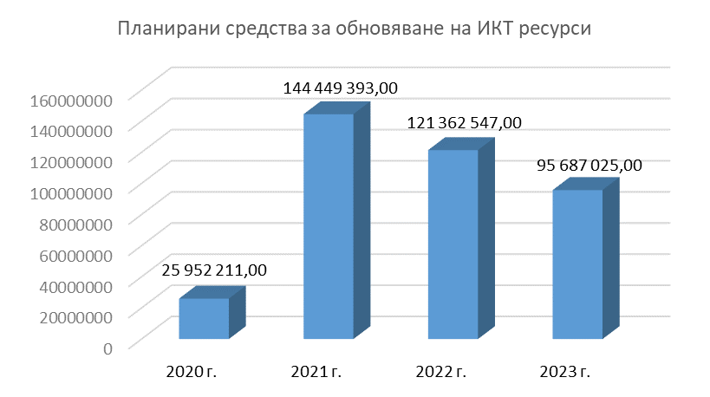
Фиг. 24 Планирани средства за обновяване на ИКТ ресурси
137 административни органа са въвели 989 записа в раздел Годишен план в РИР за 2021 г. Бройките Годишни планове за обновяване са разпределени по следния начин: 84,13% от тях са на централната, специализираната териториална и областната администрация, а 15,87% - на общинските администрации. Съответно и планираните средства за обновяване са на стойност 144 449 393 лв., като по-голямата част от тях - 98,71% - в централната, специализираната териториална и областната администрация, а едва 1,29% - в общински администрации.
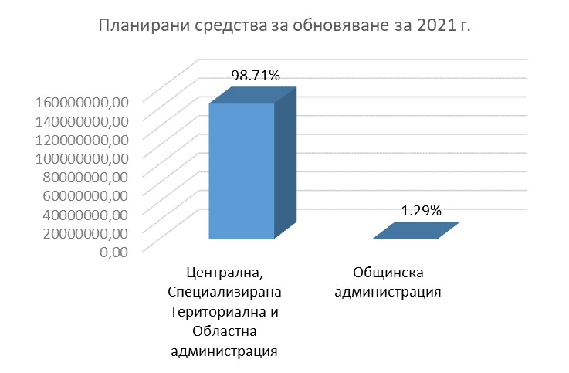
Фиг. 25 Планирани средства за обновяване за 2021 г.
Годишните планове за 2021 г. за група „хардуерен и мрежови информационен ресурс“ са на стойност 67 412 033 лв. 97,96% от тази сума е заложена от централната, специализираната териториална и областната администрация, а едва 2,04% - от общинските администрации.
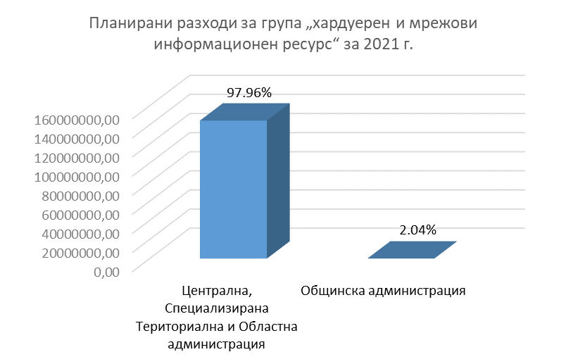
Фиг. 26 Планирани разходи за група „хардуерен и мрежови информационен ресурс“
Планираните средства за 2021 г. за група „софтуер“ са на стойност 60 898 100 лв. 60 542 198лв (99,42%) са заложени от централната, специализираната териториална и областната администрация, а едва 355 902 лв. (0,58%) са заложени от общинските администрации.
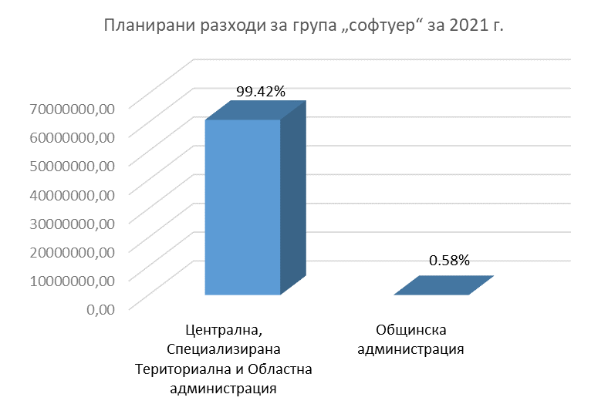
Фиг. 27 Планирани разходи за група „софтуер“
От планираните за 2021 г. средства за група „лицензи“ - 16 139 260 лв., почти цялата сума е заложена от централната, специализираната териториална и областната администрация. Едва 0,82% от сумата представлява прогнозите на общинските администрации.
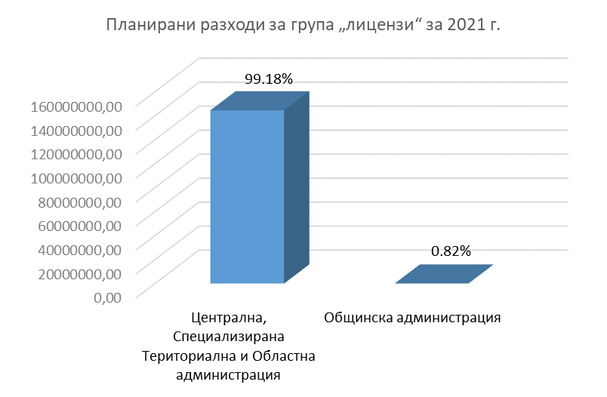
Фиг. 28 Планирани разходи за група „лицензи“
Демонстрираната по-горе явна асиметричност на разходите (с минимални дялове на брой записи и планирани суми) в общинските администрации се обуславя от факта, че въпреки че броят общински администрации представлява около 45% от общия брой административни органи, в тях работят значително по-малък брой служители и те използват в пъти по-малко устройства и програмни продукти в работата си, за разлика от териториалните звена на някои централни администрации, като НАП, министерствата и техните второстепенни разпоредители с бюджет и пр.

ИЗВОДИ
Отчетният период беше изцяло повлиян от глобалната криза с COVID-19. В резултат се наблюдава скок в използването на редица услуги и системи. Повишеното търсене от страна на гражданите и бизнеса на ЕАУ стимулира администрациите, в това число и ДАЕУ да предприемат мерки за ускоряване на процесите на цифровизация. Сред по-важните инициативи, предприети от Агенцията във връзка с епидемичната обстановка, са: осигуряване на възможност по електронен път да бъдат заявявани и получавани нови административни услуги, които са широко използвани във връзка с кризата; популяризиране на ползването на повече електронни услуги и на начините на безопасна работа в онлайн пространството.
С цел да подпомогне потребителите при използването на електронни административни услуги, ДАЕУ създаде Помощен контактен център, към който гражданите, бизнесът и администрациите могат да се обърнат по всички въпроси, свързани с информационни системи, чрез които администрациите предоставят електронни услуги на гражданите и бизнеса. В експлоатация беше пуснат единен телефонен номер за цялата страна 0700 20 341, на който се приемат и обработват ежедневно десетки заявки на потребители на ЕАУ.
Запазват се тенденциите по отношение на състоянието на информационните ресурси. Използването на множество електронни идентификатори поради липсата на единен такъв продължава да затруднява използването на публични услуги. Много от водените регистри (поради огромния им брой) не позволяват автоматизирана обработка и обмен на данните между администрациите. Предвид непрекъснато увеличаващия се брой на транзакции чрез хоризонталните системи на е-управление, за да се гарантира процесът по предоставяне на електронни административни услуги, е необходимо реципрочно да се планират съответните ресурси за поддържането на тези системи в работоспособно състояние 365/24/7.
Предвид политиката на ДАЕУ за преминаване към използване на споделените ресурси на електронното управление и съответното нарастване на тяхното натоварване, планирането на съответните средства и капацитет за поддържането им в работоспособно състояние 365/24/7 продължава да бъде от особена важност.
За отчетния период не се забелязва и промяна в състоянието на обезпеченост на администрациите със софтуер и хардуер.
Продължават усилията в посока превръщането на взаимодействието между гражданите и бизнеса с държавата по електронен път в основния и предпочитан способ, както по отношение на наличност и достъпност на е-услугите, така и по отношение на повишаване на информираността на потребителите за възможностите, които те предоставят.
Продължава да нараства относителният дял на инцидентите със значително увреждащо въздействие в мрежовата и информационната сигурност с висока степен на опасност. Най-голям е процентът на регистрираните инциденти, дължащи се на измама (phishing), следвани от инцидентите, дължащи се на зловреден код (malware).

ЗАКЛЮЧЕНИЕ
Развитието на електронното управление изисква съгласуваност, оперативна съвместимост и системна интеграция на информационните ресурси на администрациите при устойчив модел за дългосрочно е-управление. Голяма част от ключовите ресурси от Архитектурата на електронното управление са интегрирани и въведени в реална експлоатация. Надградени са функционалностите на хоризонталните системи на е-управление, реализиран е разширен набор от е-услуги, достъпни чрез ЕПДЕАУ, чрез Единният модел за заявяване, заплащане и предоставяне на електронни административни услуги за гражданите и за бизнеса.
Предприети са действия за усъвършенстване на нормативната рамка за е-управление в посока засилване на контрола и преодоляване на липсата на функциониращ единен системен оператор, които са нормативно определени в приетия ЗИД на ЗЕУ. Засилените контролните функции на председателя на ДАЕУ по отношение на: осигуряване на ефективност и сигурност при предоставянето на електронни административни услуги на гражданите и организациите; задължението за вътрешен обмен на електронни документи между всички административни органи, лицата, осъществяващи публични функции и организациите, предоставящи обществени услуги, оказват дисциплиниращ ефект върху АО.
Интеграцията на системите на администрациите с хоризонталните системи на електронното управление продължава все още да е недостатъчна. Хранилището за съхранение на резервни копия на критични регистри продължава не се използва активно от административните органи и техните администрации.
Схемата за електронна идентификация, предвидена в Закона за електронната идентификация, все още не е изградена, което забавя развитието на електронното управление и ограничава достъпа на гражданите и бизнеса до електронни административни услуги.
Тенденцията за липса на достатъчно квалифициран човешки ресурс в областта на е-управлението и ИКТ се запазва, като този дефицит се отразява най-съществено при планиране и управление на информационните ресурси и реинженеринг на процесите, качеството на разработваните проекти и техническите спецификации и осигуряването на мрежова и информационна сигурност. В риск са изпълнението на целите на Стратегията за развитие на електронното управление в Република България и на мерките, заложени в Пътната карта към нея. Предвид навлизането на новите технологии в дейността на администрацията все по осезаема става необходимостта от специалисти със специфична компетентност в областта на тези технологии.

Атанас Темелков
Председател на Държавна агенция
„Електронно управление“

На базата на получена информация от 330 административни органа
Попълнен Въпросник ИКТ
РМС № 727 от 5 декември 2019 г. за определяне на административните органи, които при изпълнението на своите функции, свързани с дейности по системна интеграция, възлагат изпълнението на тези дейности на системния интегратор - „Информационно обслужване" АД на основание § 45 от Преходните и заключителните разпоредби на Закона за изменение и допълнение на Закона за електронното управление (ДВ, бр. 94 от 2019 г.)
РМС № 481 от 14 юли 2020 г. за одобряване на насоки за уеднаквяване на практиката по определяне и прилагане на дейностите по системна интеграция по чл. 7с от Закона за електронното управление
Източник ИИСДА. Данните са за последните два годишни отчета
Анализът е направен на базата на получена информация от 330 административни органа
139 административни органа са декларирали промяна в данните си
Общинските, областните и видовете специализирани териториални администрации може да предлагат услуги от включените в Регистъра на услугите съответно като „Услуги предоставяни от общински администрации“, „Услуги предоставяни от областни администрации“, „Услуги предоставяни от специализирани териториални администрации (СТА)“ - за всеки вид СТА, както и „Услуги, предоставяни от всички администрации“, а в посочения общ брой на услугите - 38 310, се отчита всяка една услуга, за всяка конкретна администрация, която я предоставя
Нивата на предоставяне на административните услуги се определят с § 1 от Наредбата за Административния регистър (Обн. ДВ. бр. 8 от 2016 г., изм. и доп. ДВ. бр.5 от 2017г., изм. ДВ. бр.56 от 16 юли 2019 г.)
„Установяване на обществени нагласи по отношение на същността, целите, основните приоритети и очаквани резултати от електронното управление на Република България“, проведено от “Галъп интернешънъл болкан” ЕAД за ДАЕУ
Правилата за институционална идентичност на интернет страниците и портали на държавната администрация са определени със Заповед ДАЕУ-15967/ 15.11.2019 г. на председателя на ДАЕУ. Тяхната актуализация – изменения и допълнения, се осъществява по реда на определянето им в съответствие с чл. 40, ал. 1 на НОИИСРЕАУ
Изискванията на Директива (EС) 2016/2102 относно достъпността на уеб сайтовете и мобилните приложения на организациите от обществения сектор са въведени в националното законодателство в ЗЕУ и НОИИСРЕАУ
„Методология за наблюдение и проверки на достъпността на съдържанието на интернет страниците и мобилните приложения“ и приложенията към нея (вкл. образец на декларация за достъпност) са публикувани на адрес: https://e-gov.bg/wps/portal/agency/home/%D0%B0ccessibility-websites/web-access-documentation.
Обнародвано в ДВ бр. 78 от 4.9.2020 г. - https://dv.parliament.bg/DVWeb/showMaterialDV.jsp;jsessionid=281CA104CAF4CCABEB81DBE2E462F46B?idMat=151402

